অধ্যায় ২৭
চ্যানেল ওয়্যারিং
কেসিং ও ক্যাপিং · মাপ নির্বাচন · কোণা কাটা · বসানো ও তার সাজানো

এই অধ্যায় শেষে শিক্ষার্থী —
▸ চ্যানেল ওয়্যারিং কী, কেসিং ও ক্যাপিং কাকে বলে তা ব্যাখ্যা করতে পারবে।
▸ সারফেস ওয়্যারিংয়ের পদ্ধতিগুলোর মধ্যে চ্যানেল কোথায় দাঁড়ায় তা বলতে পারবে।
▸ যে সীমা নির্ধারণ করেছে তা মেনে কাজের পরিধি ঠিক করতে সক্ষম হবে।
▸ চ্যানেলের বাইরের ও ভেতরের মাপের পার্থক্য বুঝে সঠিক মাপ কিনতে পারবে।
▸ গায়ের লেখা পড়ে চ্যানেলের মাপ ও ধরন যাচাই করতে শিখবে।
▸ স্পেস ফ্যাক্টর কষে একটি চ্যানেলে কয়টি তার বা কয়টি সার্কিট চলবে তা নির্ণয় করতে পারবে।
▸ একই চ্যানেলে একাধিক সার্কিট গেলে গ্রুপিং গুণক প্রয়োগ করতে পারবে।
▸ চ্যানেলের ফিটিংগুলো চিনে কোথায় কোনটি লাগে তা বলতে পারবে।
▸ কোণায় 45 ডিগ্রি মাইটার কেটে জোড়া দিতে পারবে।
▸ রাওল প্লাগ ও স্ক্রু দিয়ে সোজা লাইনে চ্যানেল বসাতে এবং তার সাজিয়ে ক্যাপ বসানোর দক্ষতা অর্জন করবে।
▸ একটি ঘরের চ্যানেল, ফিটিং ও স্ক্রুর এস্টিমেট তৈরি করতে পারবে।

পুরোনো একটি ফ্ল্যাটে নতুন একটি এসি বসাতে হবে। দেয়াল ঢালাই হয়ে গেছে দশ বছর আগে, ভেতরের কন্ডুইটে ফাঁকা জায়গা নেই, আর প্লাস্টার ভাঙার অনুমতি বাড়িওয়ালা দেবেন না। এ অবস্থায় মিস্ত্রি দেয়ালের গায়ে সাদা প্লাস্টিকের একটি নালা স্ক্রু দিয়ে বসান, নালার ভেতরে তারগুলো বিছিয়ে দেন এবং উপরে ঢাকনা চেপে লাগান। এই পদ্ধতির নাম চ্যানেল ওয়্যারিং।
বাজারে জিনিসটি চ্যানেল নামে পরিচিত; এর কারিগরি নাম কেসিং-ক্যাপিং। নিচের U-আকৃতির অংশটি কেসিং, উপরের ঢাকনা ক্যাপিং। এই দুই অংশের নাম থেকে পদ্ধতিটির আরেক নাম কেসিং-ক্যাপিং ওয়্যারিং। অংশ দুটি আলাদা বলে এতে কন্ডুইটের মতো তার টানতে হয় না; তার শুধু ভেতরে বিছিয়ে দিলেই চলে।
তবে সহজ হলেও এই পদ্ধতি সব জায়গায় ব্যবহার করা যায় না। BNBC-র ধারা ১.৩.১৪.১.২ অনুযায়ী চ্যানেল শুধু বিদ্যমান ভবনের বাড়তি কাজে এবং ফলস সিলিংয়ের ভেতরে ব্যবহার করা উচিত; নতুন ভবনের নকশায় চ্যানেল দেখানো উচিত নয়। বাস্তবে অবশ্য এ নিয়ম খুব কমই মানা হয়; পুরো ঘরের ওয়্যারিং চ্যানেলে করা এখন সাধারণ ঘটনা। এই অধ্যায়ে কোডের বিধান এবং মাঠের প্রচলিত চর্চা, দুটিই আলোচনা করা হয়েছে, কারণ একজন মিস্ত্রির দুটিই জানা দরকার।

২৭.১ চ্যানেল ওয়্যারিং পরিচিতি
দেয়াল বা ছাদের গায়ে একটি খোলা নালা স্ক্রু করে বসিয়ে তার ভেতরে একক-কোর PVC তার শুইয়ে ঢাকনা লাগিয়ে দেওয়ার নাম চ্যানেল ওয়্যারিং। BNBC একে সারফেস ওয়্যারিংয়ের একটি পদ্ধতি হিসেবে গণ্য করে (১.৩.১১.১)। এতে তার দেয়ালের ভেতরে নয়, দেয়ালের গায়ে থাকে, তাই প্রয়োজনে যেকোনো সময় ক্যাপ খুলে দেখা যায়।
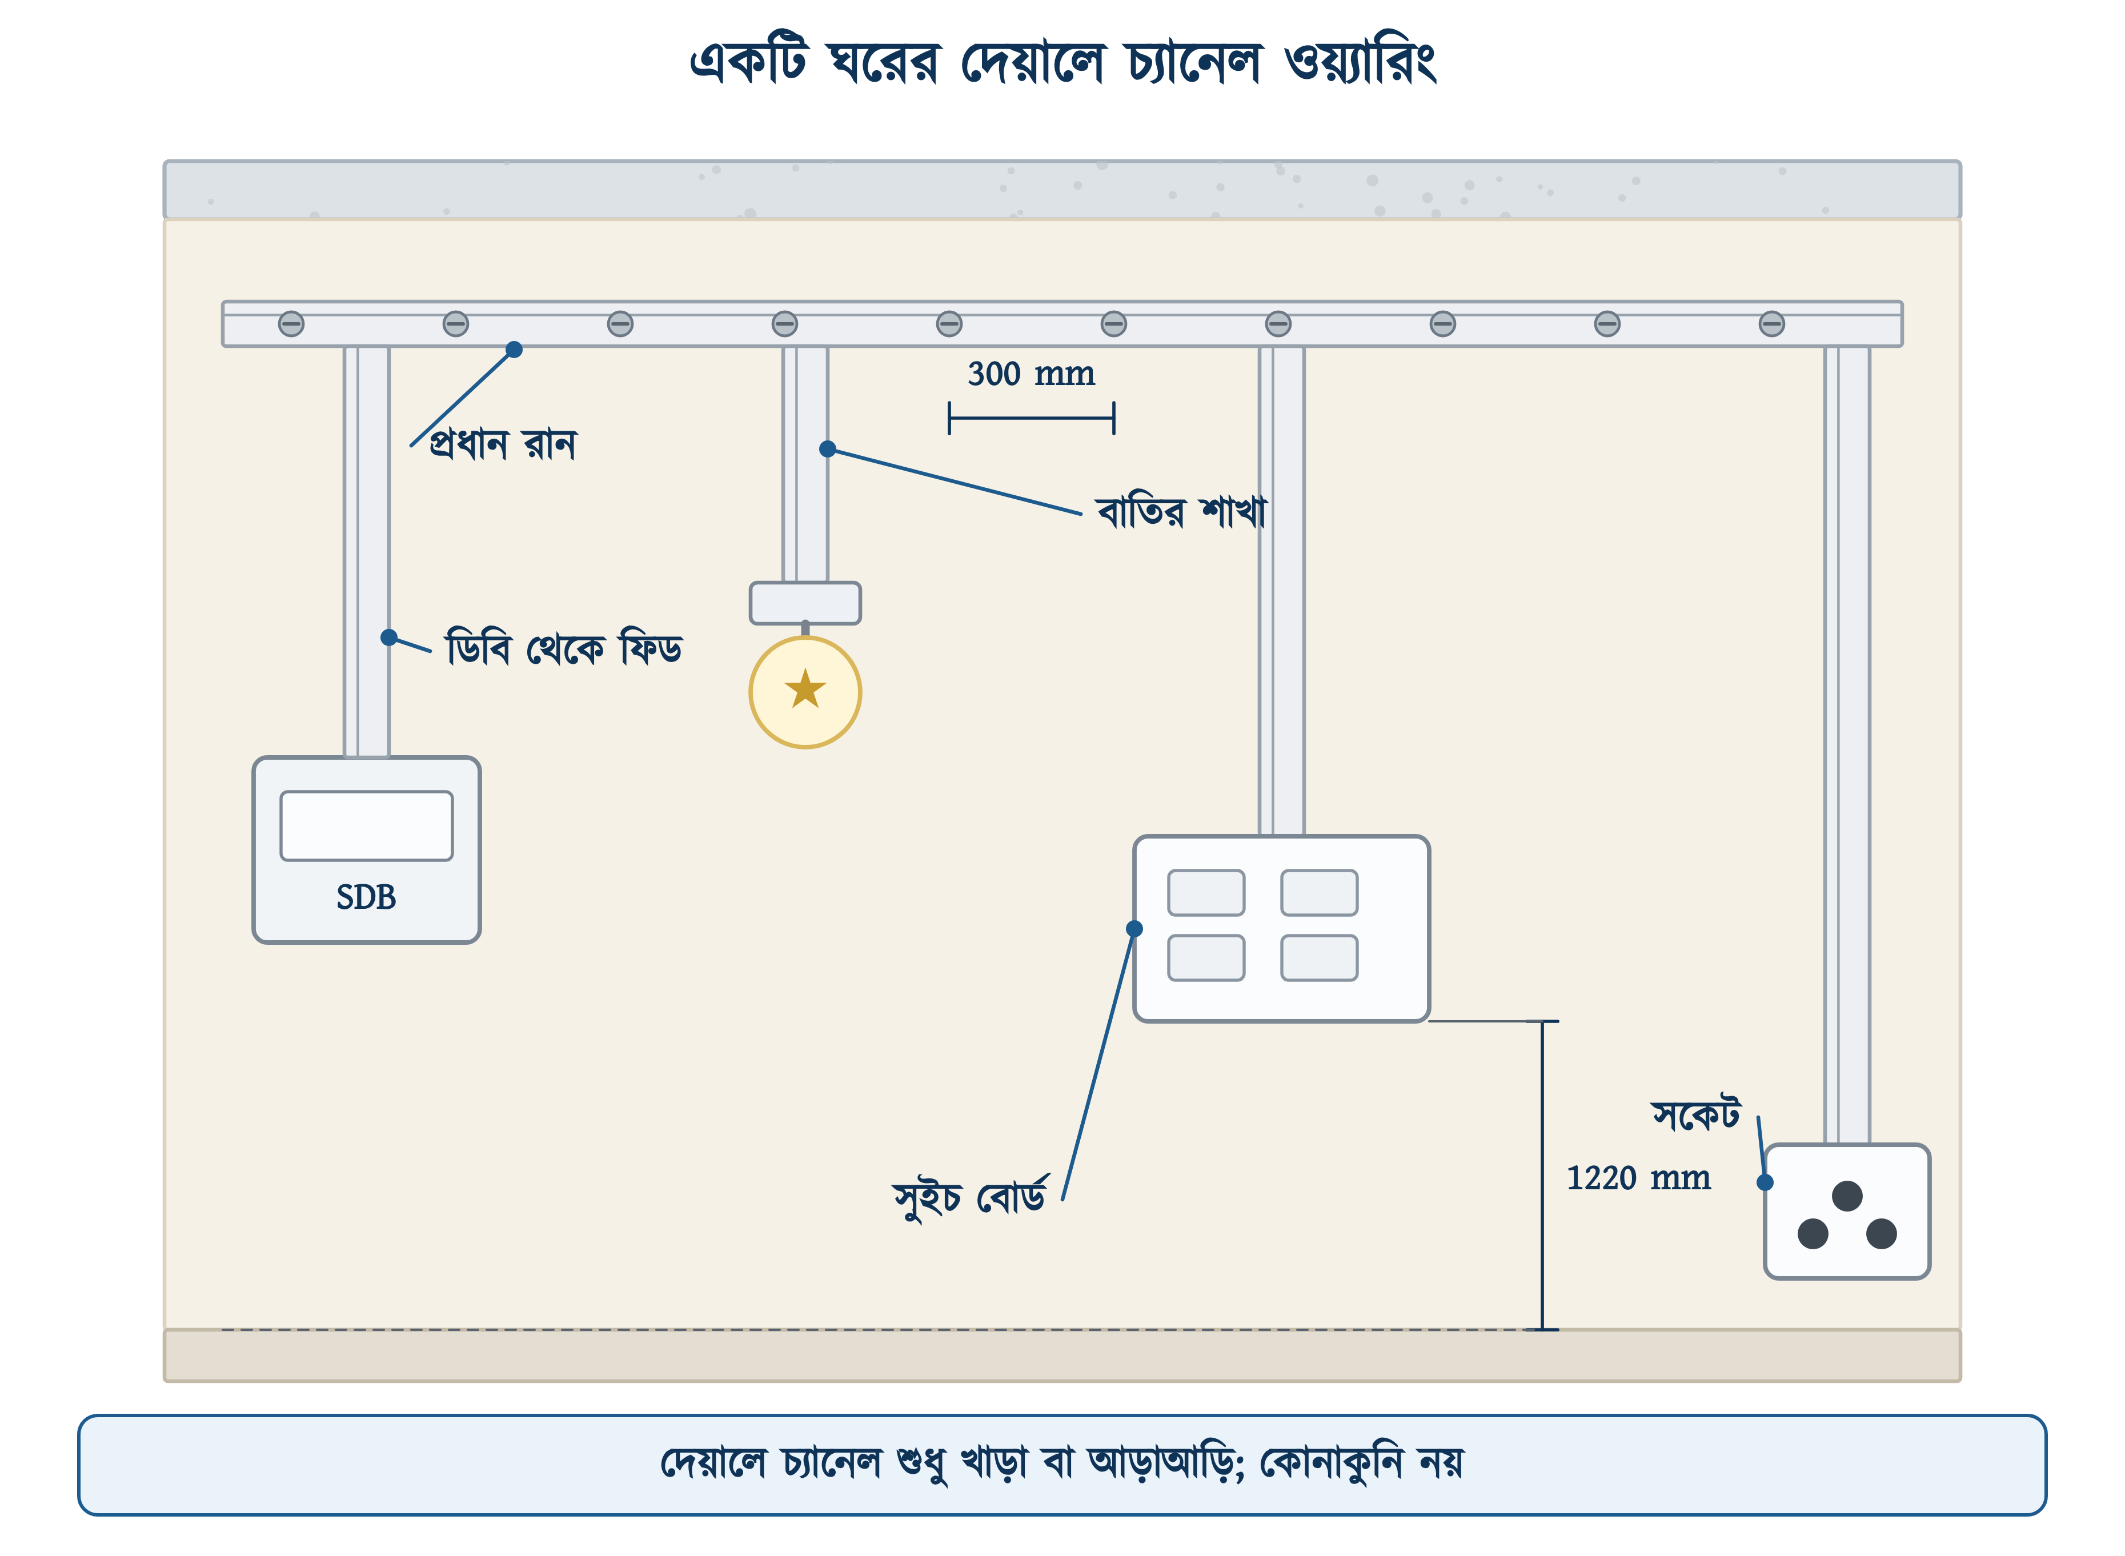
চিত্র ২৭.১: একটি ঘরের দেয়ালে চ্যানেল ওয়্যারিং: প্রধান রান ও পয়েন্টের শাখা

২৭.১.১ কেসিং ও ক্যাপিং
চ্যানেলের দুটি অংশ। নিচের অংশটি ইংরেজি U অক্ষরের মতো; এর নাম কেসিং, এবং এটিই দেয়ালে স্ক্রু দিয়ে আটকানো হয়। উপরের সমতল ঢাকনাটির নাম ক্যাপিং; এটি কেসিংয়ের দুই পাশের খাঁজে চেপে বসানো হয়। তারগুলো কেসিংয়ের ভেতরে আলগাভাবে বিছানো থাকে।
অংশ দুটি আলাদা হওয়ায় কাজে বেশ সুবিধা হয়। কন্ডুইটে পুল-ওয়্যার দিয়ে তার টেনে ঢোকাতে হয়, আর বাঁক বেশি থাকলে তার আটকে যায়। চ্যানেলে তার টানতে হয় না; ক্যাপ খুলে তার বিছিয়ে দিলেই চলে। কোনো তার পুড়ে গেলেও এই গঠন সুবিধা দেয়: গোটা রান না ভেঙে যেখানে দরকার সেখানকার ক্যাপ খুলে তার বদলে দেওয়া যায়।
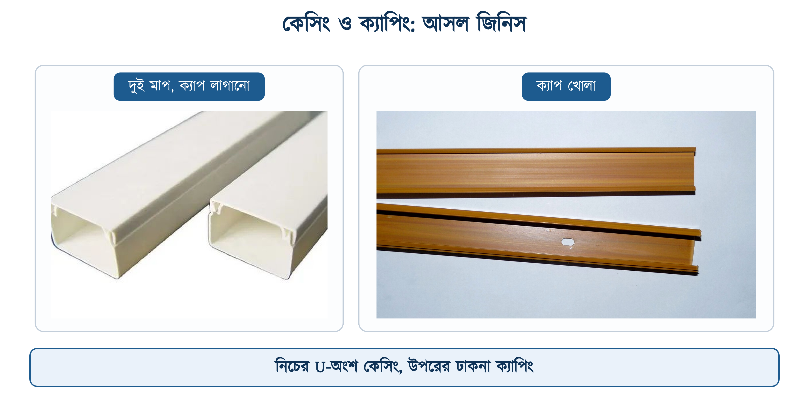
চিত্র ২৭.২: কেসিং ও ক্যাপিং: লাগানো ও ক্যাপ খোলা অবস্থা

২৭.১.২ সারফেস ওয়্যারিংয়ের প্রকারভেদ
BNBC সারফেস ওয়্যারিংয়ের চারটি পদ্ধতির উল্লেখ করেছে এবং প্রতিটির জন্য আলাদা নিয়ম দিয়েছে (সারণি ২৭.১)। কাঠের ব্যাটেন পদ্ধতি নিরুৎসাহিত এবং এখন প্রায় ব্যবহৃত হয় না। ক্লিপ-পেরেকে আটকানো ফ্লেক্সিবল তার এক মিটারের বেশি দৈর্ঘ্যে ব্যবহার করা যায় না। বাকি দুটি পদ্ধতি হলো চ্যানেল ও সারফেস কন্ডুইট।
সারণি ২৭.১: সারফেস ওয়্যারিংয়ের চার পদ্ধতি ও BNBC-র বিধান
পদ্ধতি | BNBC ধারা | কোড কী বলে
কাঠের ব্যাটেন | 1.3.11.1.1 | নিরুৎসাহিত। কাঠ অন্তত ১২ মিলিমিটার পুরু, ক্লিপের দূরত্ব ১০০ মিলিমিটারের বেশি নয়
PVC কন্ডুইট / জিআই পাইপ | 1.3.11.1.2 | স্যাডলের দূরত্ব ৬০০ মিলিমিটারের বেশি নয়, রাওল প্লাগে কাউন্টারসাঙ্ক গ্যালভানাইজড স্ক্রু
PVC চ্যানেল | 1.3.11.1.3 | রাওল প্লাগে স্ক্রু, সোজা লাইন, কোথাও ঝোলা নয়, বাঁকে তারে টান নয়, ভেতরে যথেষ্ট জায়গা
ক্লিপ-পেরেকে গোল তার | 1.3.11.1.4 | সাধারণ ওয়্যারিংয়ে চলবে না। এক মিটারের কম দৈর্ঘ্যে, শুধু একটি বিদ্যমান পয়েন্ট সরাতে

❖ মনে রাখুন
চারটি পদ্ধতিতেই তার হবে একক-কোর PVC ইনসুলেটেড তামার তার (১.৩.১১.১)। ফ্লেক্সিবল কর্ড দিয়ে বাতি, ফ্যান, সকেট বা কোনো সাব-সার্কিটের ওয়্যারিং করা যাবে না; ১.৩.১১.৬-এ কথাটি আলাদা করে লেখা আছে।

২৭.১.৩ চ্যানেল ও কন্ডুইট ওয়্যারিংয়ের তুলনা
অধ্যায় ২৬-এ কন্ডুইট ওয়্যারিং আলোচনা করা হয়েছে। এই অংশে চ্যানেল ও কন্ডুইট পদ্ধতির তুলনা করা হলো। দুই পদ্ধতির মূল পার্থক্য হলো, কন্ডুইটে তার টেনে ঢোকাতে হয়, আর চ্যানেলে তার খোলা নালায় বিছিয়ে দেওয়া হয়।
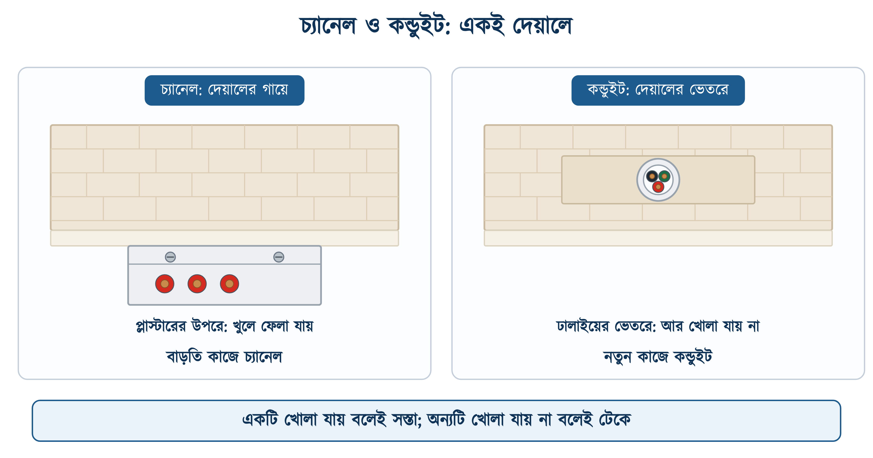
চিত্র ২৭.৩: একই দেয়ালে চ্যানেল ও কন্ডুইট ওয়্যারিং
সারণি ২৭.২: চ্যানেল ও কন্ডুইটের তুলনা
বিষয় | চ্যানেল | কন্ডুইট
অবস্থান | দেয়ালের গায়ে, দেখা যায় | দেয়ালের ভেতরে বা গায়ে
তার বসানো | ক্যাপ খুলে শুইয়ে দেওয়া | পুল-ওয়্যারে টেনে আনা
তার বদলানো | যেখানে দরকার সেখানকার ক্যাপ খুলে | দুই প্রান্তের বাক্স খুলে টেনে
যান্ত্রিক সুরক্ষা | কম: ধাক্কা লাগলে ভাঙে | বেশি, বিশেষত জিআই পাইপে
চেহারা | দেয়ালে দাগের মতো দেখায় | কনসিল্ডে কিছুই দেখা যায় না
খরচ ও সময় | কম, দ্রুত | বেশি, ঢালাইয়ের সঙ্গে বাঁধা
কোডে অবস্থান | বাড়তি কাজ ও ফলস সিলিং | নতুন ভবনের নিয়মিত পদ্ধতি

২৭.২ চ্যানেল ব্যবহারে BNBC-র বিধান ও প্রচলিত চর্চা

২৭.২.১ বসানোর নিয়ম (ধারা ১.৩.১১.১.৩)
চ্যানেল বসানোর জন্য এই ধারায় চারটি শর্ত দেওয়া আছে: ধারাটি চারটি শর্ত দেয়।
১. ড্রিল করা গর্তে রাওল প্লাগ বসিয়ে তাতে স্ক্রু দিয়ে চ্যানেল আটকাতে হবে; শুধু পেরেক ঠুকে নয়।
২. চ্যানেল বসবে সোজা লাইনে, আর স্ক্রু এত সংখ্যায় দিতে হবে যেন কোথাও ঝুলে না থাকে।
৩. বাঁকে তারের উপর টান পড়া চলবে না।
৪. ভেতরে এত জায়গা থাকতে হবে যেন তারগুলো বিনা কষ্টে জায়গামতো বসানো যায়।
শেষ শর্তটির জন্য কোডে কোনো সংখ্যা দেওয়া নেই, শুধু 'যথেষ্ট জায়গা' বলা হয়েছে। সংখ্যাটি আসে বিএস ৭৬৭১ থেকে, আর সেটি 45%। ২৭.৫-এ ওই হিসাব কষে দেখানো হয়েছে।

২৭.২.২ ব্যবহারের সীমা (ধারা ১.৩.১৪.১.২)
এই ধারায় চ্যানেল ব্যবহারের সীমা স্পষ্টভাবে বলা আছে। ধারাটি বলে; চ্যানেল ব্যবহার করা উচিত শুধু তৈরি হয়ে যাওয়া ভবনে বাড়তি কাজের জন্য; নকশার ড্রয়িংয়ে চ্যানেল ওয়্যারিং দেখানো উচিত নয়, ফলস সিলিংয়ের ভেতর ছাড়া; লম্বা দূরত্বে কন্ডুইট ব্যবহার করতে হবে; আর অনেকগুলো তার বা মোটা ক্যাবলের জন্য চ্যানেল নয়।
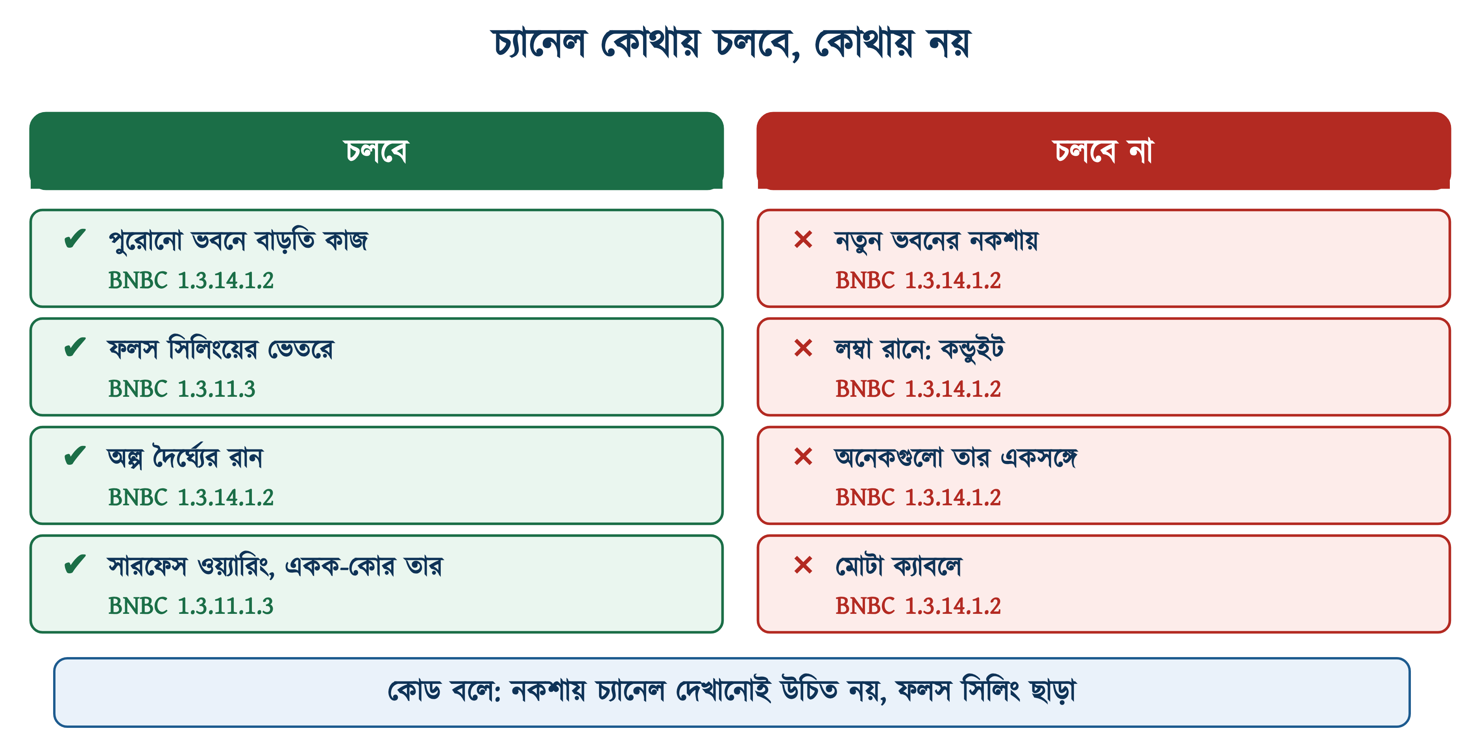
চিত্র ২৭.৪: BNBC অনুযায়ী চ্যানেল ব্যবহারের অনুমোদিত ও নিষিদ্ধ ক্ষেত্র

২৭.২.৩ বিধান ও বাস্তব চর্চার সমন্বয়
বাস্তবে বাংলাদেশে ভাড়া বাসা, দোকান ও পুরোনো ভবনের নতুন তলায় পুরো ঘরের ওয়্যারিং প্রায়ই চ্যানেলে করা হয়। এর কারণ, চ্যানেলে প্লাস্টার ভাঙতে হয় না, খরচ কম এবং কাজও দ্রুত শেষ হয়।
বাস্তবে চ্যানেল ব্যবহার করতে হলে অন্তত কোডের বাকি শর্তগুলো মেনে কাজ করতে হবে: অর্থাৎ ভেতরে জোড়া নয় (১.৩.১২.১), ইসিসি বাদ নয় (১.৩.১৩), 45%-এর বেশি ভরাট নয়, আর যেখানে দৈর্ঘ্য বেশি বা তার অনেক, সেখানে চ্যানেল নয়। এই চারটি শর্ত মানলে চ্যানেল ওয়্যারিংও নিরাপদ ও মানসম্মত হয়।
⚠ নিরাপত্তা সতর্কতা
কিছু জায়গায় চ্যানেল ব্যবহারে কোনো ছাড় দেওয়া যায় না। চ্যানেল প্লাস্টিকের, আর ভাঙা চ্যানেলের ভেতরের তার হাতের নাগালে থাকে। শিশুর নাগালের উচ্চতায়, রান্নাঘরের চুলার কাছে, বাথরুমের ভেজা দেয়ালে বা যেখানে আসবাব ঠেলাঠেলি হয়; সেখানে চ্যানেল চালানো ঠিক নয়। এসব জায়গায় কন্ডুইট, সম্ভব হলে কনসিল্ড ওয়্যারিং করতে হবে।

২৭.৩ চ্যানেলের গঠন, মাপ ও মান

২৭.৩.১ বাইরের ও ভেতরের মাপ
দোকানে চ্যানেল চাওয়া হয় দুটি সংখ্যায়: চওড়া আর উচ্চতা, যেমন 25 × 16। ওই দুটি বাইরের মাপ। কিন্তু তার থাকে ভেতরে, আর ভেতরের প্রতিটি মাপ বাইরের মাপের চেয়ে চ্যানেলের দেয়ালের পুরুত্বের দ্বিগুণ (2t) কম।
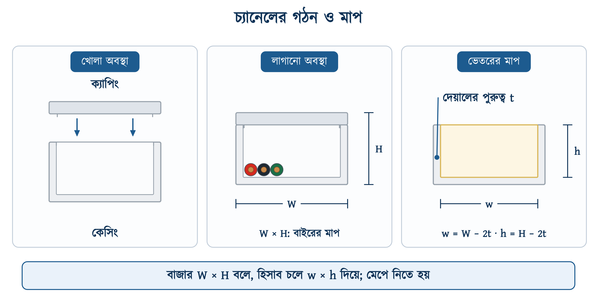
চিত্র ২৭.৫: চ্যানেলের প্রস্থচ্ছেদ: বাইরের ও ভেতরের মাপ
$$w\text{ = }W\text{ - 2}t h\text{ = }H\text{ - 2}t$$
∑ সূত্র
W, H — বাইরের চওড়া ও উচ্চতা · w, h — ভেতরের চওড়া ও উচ্চতা · t: চ্যানেলের দেয়ালের পুরুত্ব। ভেতরের ক্ষেত্রফল = w × h।

পুরুত্ব t প্রস্তুতকারকভেদে বদলায়। ছোট মাপে সাধারণত ১.২ মিলিমিটার, বড় মাপে ১.৫। সারণি ২৭.৩ এই দুটি পুরুত্ব ধরে হিসাব করা। তাই হাতের চ্যানেলের দেয়ালের পুরুত্ব ভার্নিয়ার ক্যালিপার দিয়ে মেপে হিসাবটি মিলিয়ে নেওয়া ভালো।

২৭.৩.২ প্রচলিত মাপ ও ধারণক্ষমতা
বাংলাদেশের দোকানে চ্যানেল চাওয়া হয় ইঞ্চিতে: আধা ইঞ্চি, এক ইঞ্চি, দেড় ইঞ্চি। তবে চ্যানেলের গায়ে মাপটি মিলিমিটারে ছাপা থাকে। টুকরোর দৈর্ঘ্য প্রায় সবখানেই ৬ ফুট, অর্থাৎ ১.৮৩ মিটার; এস্টিমেট করার সময় ওই দৈর্ঘ্যই একক।
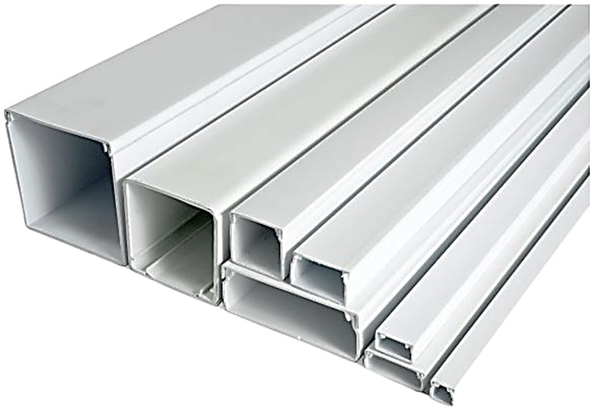
চিত্র ২৭.৬: বিভিন্ন মাপের PVC চ্যানেল
সারণি ২৭.৩: বাজারের চ্যানেলের মাপ ও ধারণক্ষমতা (ক্ষেত্রফল বর্গমিলিমিটারে)
মাপ (mm) | চলতি নাম | t (mm) | ভেতরে (mm) | ভেতরের ক্ষেত্রফল | 45% সীমা | 1.5-এর তার | 2.5-এর তার
16 × 16 | — | 1.2 | 13.6 × 13.6 | 185 | 83 | 11 | 7
20 × 12 | ১/২ ইঞ্চি | 1.2 | 17.6 × 9.6 | 169 | 76 | 10 | 6
25 × 16 | ১ ইঞ্চি | 1.2 | 22.6 × 13.6 | 307 | 138 | 19 | 12
32 × 16 | সোয়া এক ইঞ্চি | 1.2 | 29.6 × 13.6 | 403 | 181 | 24 | 16
38 × 16 | দেড় ইঞ্চি | 1.5 | 35 × 13 | 455 | 205 | 28 | 18
40 × 25 | — | 1.5 | 37 × 22 | 814 | 366 | 50 | 33
50 × 25 | ২ ইঞ্চি | 1.5 | 47 × 22 | 1034 | 465 | 64 | 42

❖ মনে রাখুন
শেষ দুই কলামের সংখ্যাগুলো ক্ষেত্রফলের হিসাবে সর্বোচ্চ: বাস্তবে অতগুলো তার একটি চ্যানেলে সাজানো যায় না, আর BNBC ১.৩.১৪.১.২ নিজেই বলেছে অনেক তার হলে চ্যানেল নয়। সংখ্যাগুলো সীমা হিসেবে জানা দরকার, লক্ষ্য হিসেবে নয়।

২৭.৩.৩ চ্যানেলের গায়ের মার্কিং
ভালো চ্যানেলের ক্যাপের উপরে প্রস্তুতকারকের নাম, মাপ ও উপাদান ছাপা থাকে। মাপ গায়েই লেখা থাকে, তাই কেনার সময় অনুমান না করে লেখাটি পড়ে মিলিয়ে নিতে হবে।
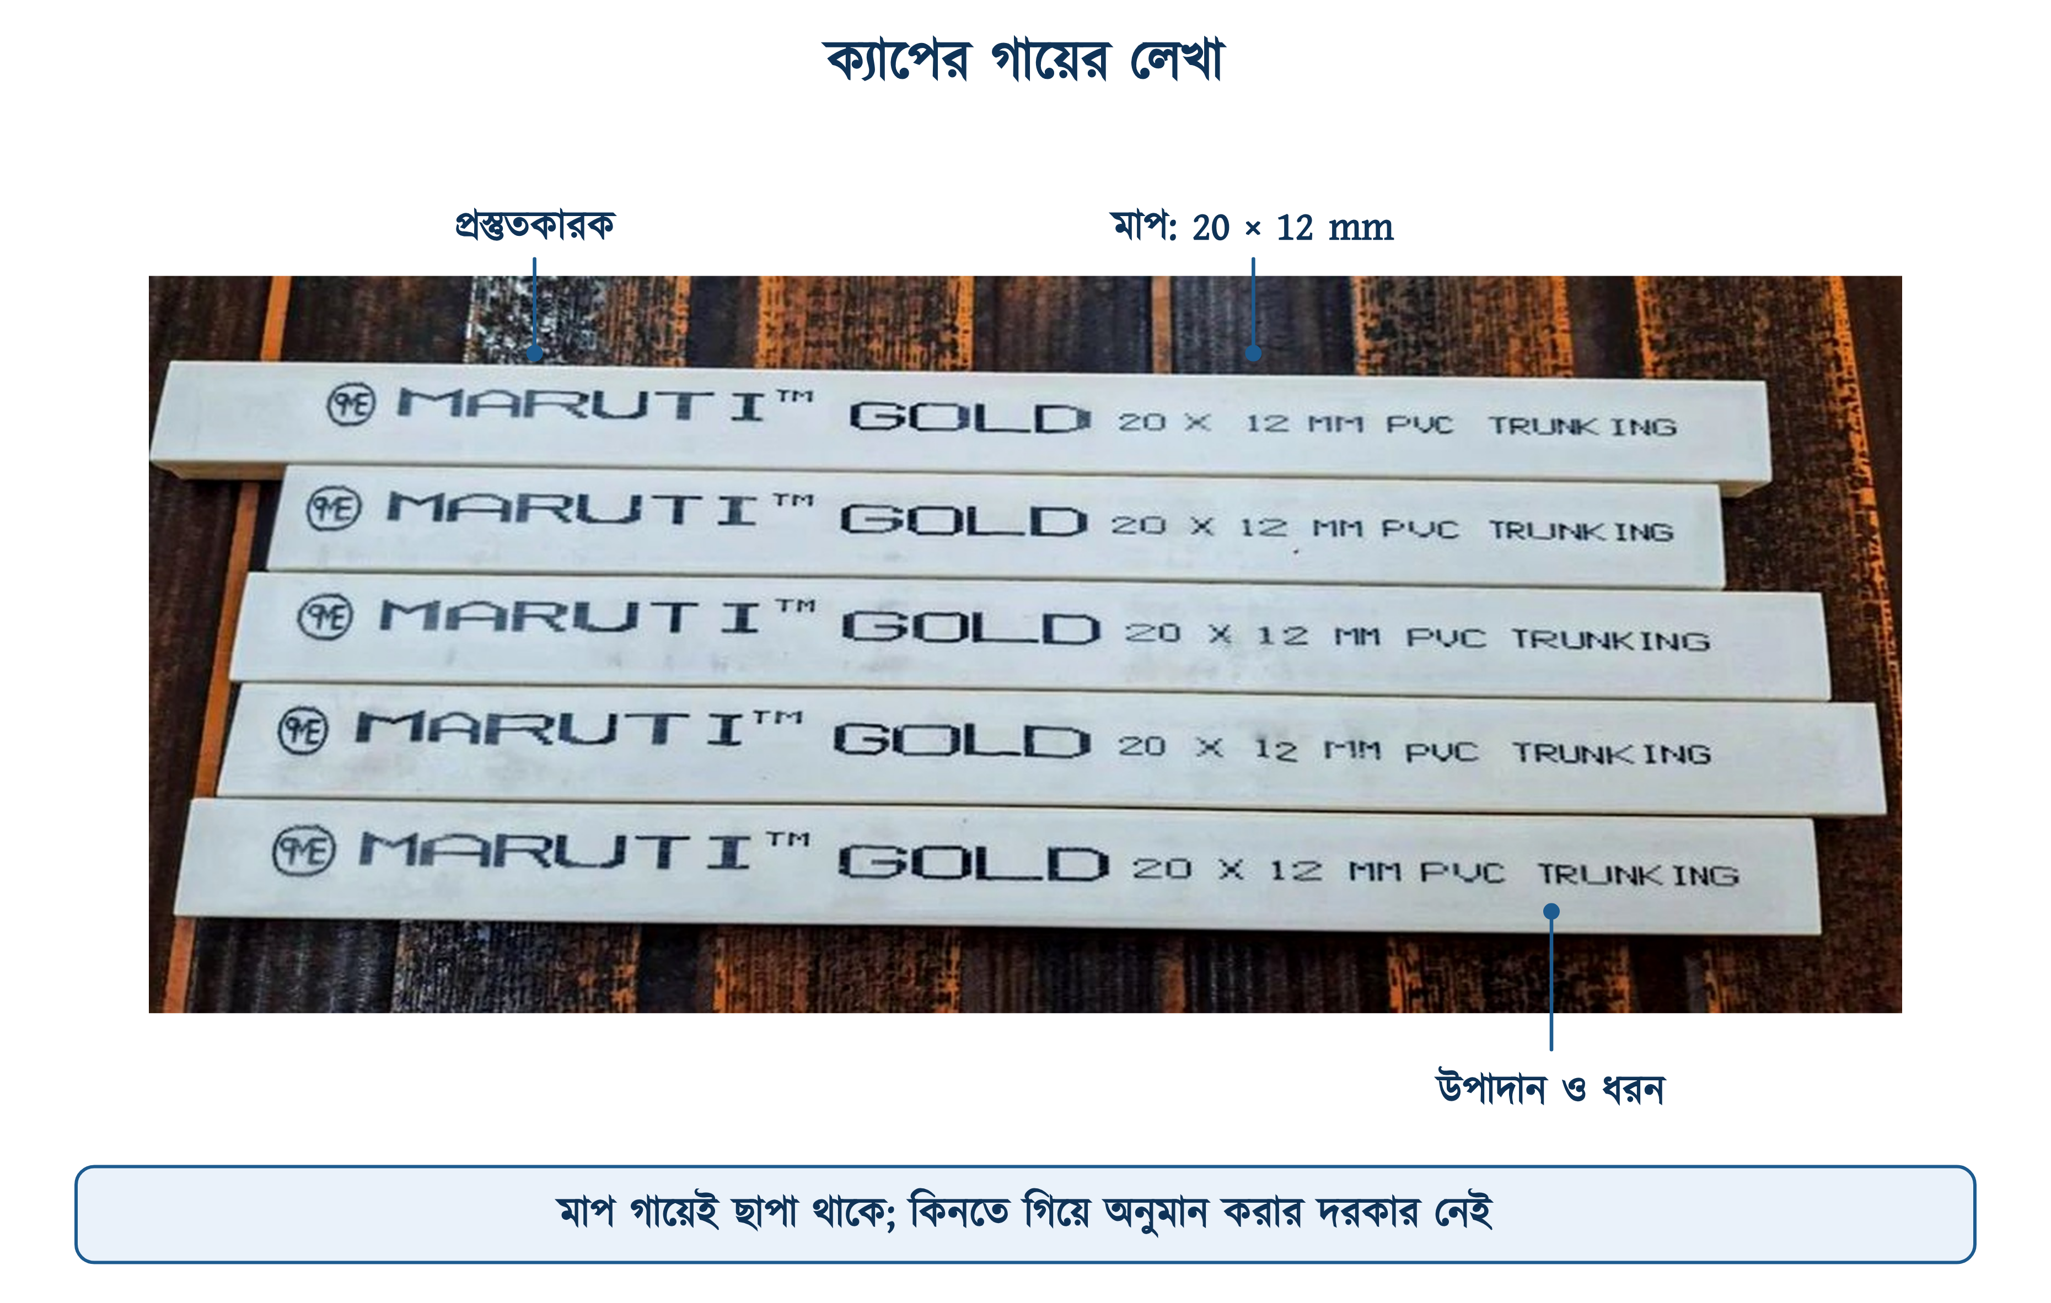
চিত্র ২৭.৭: ক্যাপের গায়ে ছাপা মার্কিং: নাম, মাপ ও উপাদান
সারণি ২৭.৪: চ্যানেলের গায়ের মার্কিং
গায়ে যা লেখা থাকে | যা বোঝায়
প্রস্তুতকারকের নাম | কে বানিয়েছে: নকল চেনার প্রথম সূত্র
20 × 12 MM | বাইরের চওড়া ও উচ্চতা, মিলিমিটারে
PVC | উপাদান: পলিভিনাইল ক্লোরাইড
TRUNKING বা CASING-N-CAPPING | জিনিসটির শ্রেণি: ক্যাবল ট্রাঙ্কিং
দেশের নাম | কোথায় তৈরি

২৭.৩.৪ মানসম্মত চ্যানেল চেনার উপায়
BNBC ১.৩.১৪.১.২ বলেছে যথেষ্ট পুরু ও ভালো মানের PVC চ্যানেল ব্যবহার করতে, কিন্তু কোনো সংখ্যা দেয়নি। আন্তর্জাতিক মান IEC 61084 (ক্যাবল ট্রাঙ্কিং ও ডাক্টিং সিস্টেম) চ্যানেলের যান্ত্রিক শক্তি, আগুন ও তাপ সহনের পরীক্ষা নির্ধারণ করে। তবে বাজারের সস্তা চ্যানেলের গায়ে এই মানের উল্লেখ সাধারণত থাকে না। তাই যাচাইটি হাতে-কলমেই করতে হয়।
• পুরুত্ব মেপে দেখা। ১ মিলিমিটারের কম দেয়ালের চ্যানেল স্ক্রু চাপে ফেটে যায়। ভার্নিয়ারে মেপে ১.২ বা তার বেশি হলে সাধারণ কাজের জন্য যথেষ্ট।
• ভাঙিয়ে দেখা। এক টুকরো কেসিং হাতে ধরে সামান্য বাঁকালে ভালো PVC সাদা হয়ে বেঁকে যায়, ফাটে না। সহজে মট করে ভেঙে গেলে বুঝতে হবে এতে ফিলার (সস্তা মিশ্রণ) বেশি: এমন চ্যানেল অল্প দিনেই হলুদ হয়ে ফেটে যেতে পারে।
• ক্যাপ বসিয়ে দেখা। ক্যাপ চেপে বসানোর পর টান দিলে যদি সহজে উঠে আসে, তবে বুঝতে হবে খাঁজ ঠিকমতো তৈরি হয়নি। এমন ক্যাপ কিছুদিন পর নিজে থেকেই খুলে আসতে পারে।
• রোদের কথা মনে রাখা। ছাদে, বারান্দায় বা সরাসরি রোদ পড়ে এমন দেয়ালে সাধারণ সাদা চ্যানেল দুই-তিন বছরেই ভঙ্গুর হয়ে যায়। ওখানে চ্যানেল না দিয়ে জিআই পাইপ দেওয়াই ভালো।

২৭.৪ ফিটিং ও আনুষঙ্গিক মালামাল
চ্যানেলের রান পুরোটা সোজা যায় না; কোথাও মোড় নেয়, কোথাও শাখা বের হয়, আবার কোথাও রান শেষ হয়। প্রতিটির জন্য বাজারে আলাদা ফিটিং পাওয়া যায়, আর ফিটিং ব্যবহার করলে কাজ পরিচ্ছন্ন দেখায়। ফিটিং না পাওয়া গেলে চ্যানেল কেটে জোড়া দেওয়া যায়, কিন্তু কোনো মুখ খোলা রাখা যাবে না, কারণ খোলা মুখ দিয়ে ধুলো, তেলাপোকা ও ইঁদুর ঢোকে।
✔ ব্যবহারিক পরামর্শ
ফিটিং কিনতে হয় চ্যানেলের একই মাপে ও একই ব্র্যান্ডে। এক কোম্পানির 25 mm ফিটিং অন্য কোম্পানির 25 mm চ্যানেলে প্রায়ই ঢিলে বসে, কারণ ক্যাপের খাঁজের গড়ন এক নয়। এক দোকান থেকে চ্যানেল আর ফিটিং একসঙ্গে নিয়ে নিলে এই ঝামেলা হয় না।

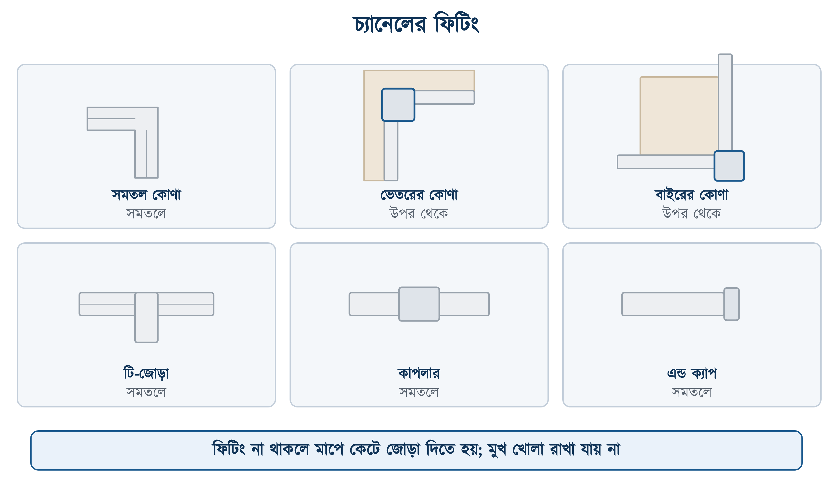
চিত্র ২৭.৮: চ্যানেলের ফিটিং: সমতল কোণা, ভেতরের ও বাইরের কোণা, টি-জোড়া, কাপলার ও এন্ড ক্যাপ
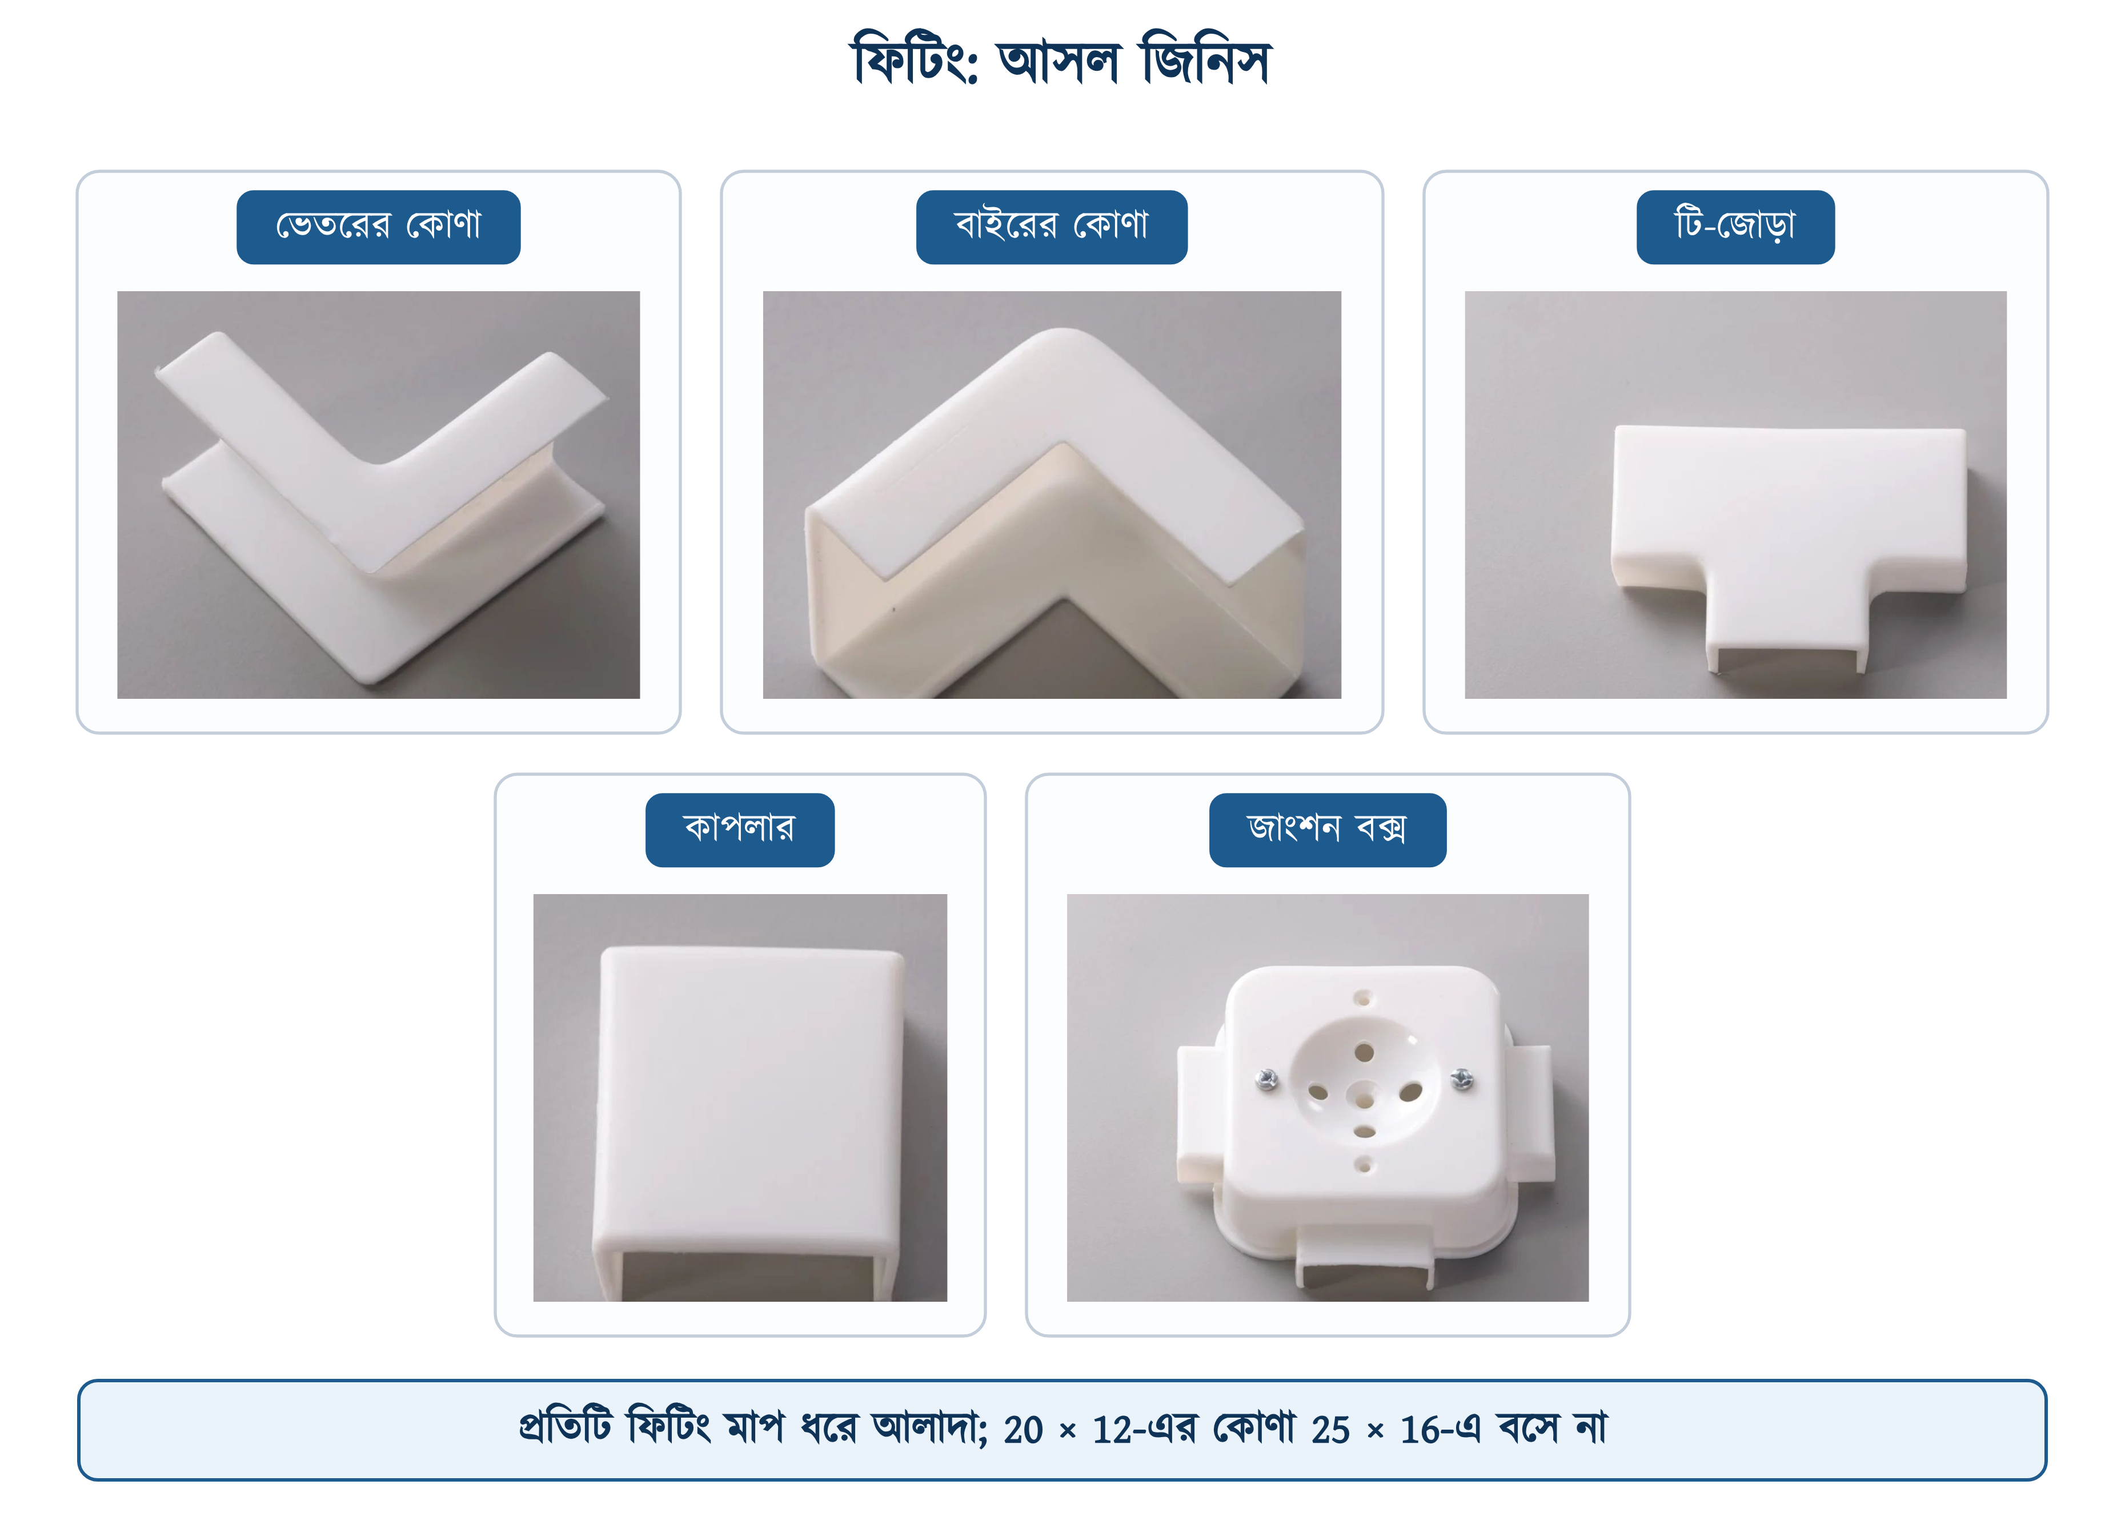
চিত্র ২৭.৯: চ্যানেলের ফিটিং (আলোকচিত্র)
সারণি ২৭.৫: চ্যানেলের ফিটিং ও তাদের কাজ
ফিটিং | কোথায় লাগে
সমতল কোণা (ফ্ল্যাট বেন্ড) | একই দেয়ালের সমতলে 90 ডিগ্রি মোড়; যেমন আড়াআড়ি রান থেকে নিচে নামা
ভেতরের কোণা (ইন্টারনাল) | দুই দেয়াল যেখানে ভেতরের দিকে মিলেছে; ঘরের কোণ
বাইরের কোণা (এক্সটারনাল) | বেরিয়ে থাকা পিলার বা দরজার খাঁজের বাইরের কোণ
টি-জোড়া | চলতি রান থেকে একটি শাখা বেরোনোর জায়গা
কাপলার (জয়েনার) | দুই টুকরো চ্যানেল লম্বায় জোড়া লাগানোর জায়গা
এন্ড ক্যাপ | রানের শেষ মুখ বন্ধ করা
রাওল প্লাগ ও স্ক্রু | দেয়ালে আটকানো: কাউন্টারসাঙ্ক গ্যালভানাইজড স্ক্রু

২৭.৫ চ্যানেলের ধারণক্ষমতা নির্ণয়

২৭.৫.১ স্পেস ফ্যাক্টর ও এর সীমা
সাইটে অনেক সময় চ্যানেলে যত তার ধরে, ততই ঢোকানো হয়। এটি ভুল। ঠাসা চ্যানেলে তিনটি সমস্যা একসঙ্গে হয়: ক্যাপ ঠিকমতো বসে না, তার বাঁকাতে গিয়ে ইনসুলেশনে টান পড়ে, আর ভেতরের তাপ বেরোতে পারে না বলে তারের ধারণক্ষমতা কমে যায়।
বিএস ৭৬৭১ ও আইইটির গাইড অনুযায়ী তারগুলো ট্রাঙ্কিং বা চ্যানেলের ভেতরের ক্ষেত্রফলের 45 শতাংশের বেশি জায়গা নিতে পারবে না। কন্ডুইটে ওই সীমা 35% (অধ্যায় ২৬, ২৬.৬.৫): চ্যানেলে বেশি ছাড় দেওয়া হয়েছে, কারণ চ্যানেলে তার টেনে আনতে হয় না, শুইয়ে দেওয়া হয়।
সাইটে প্রায়ই এই সীমা মানা হয় না। পুরোনো দোকানের চ্যানেল খুললে দেখা যায়, পনেরো-বিশটি তার ঠাসা করে রাখা, ক্যাপ ফুলে উঠেছে এবং সেখানকার প্লাস্টিক তাপে হলুদ হয়ে গেছে। তাপ জমে বলেই সেই অংশের প্লাস্টিক হলুদ হয়ে যায়।

২৭.৫.২ ভরাট হিসাবের পদ্ধতি
এখানে তারের ক্ষেত্রফল বলতে শুধু তামার ক্ষেত্রফল নয়, ইনসুলেশনসহ বাইরের ক্ষেত্রফল বোঝায়। আইইসি ৬০২২৭-৩ প্রতিটি মাপের তারের বাইরের ব্যাস নির্ধারণ করে; সেই ব্যাস থেকে ক্ষেত্রফল হিসাব করা হয়।
$$a\text{ = }\frac{\begin{aligned}\text{π}\end{aligned}}{\begin{aligned}\text{4}\end{aligned}} \text{×} d^{\text{2}}$$
∑ সূত্র
a: একটি তারের বাইরের ক্ষেত্রফল, বর্গমিলিমিটারে · d: ইনসুলেশনসহ বাইরের ব্যাস, মিলিমিটারে।

সারণি ২৭.৬: একক-কোর PVC তারের বাইরের ব্যাস ও ক্ষেত্রফল (আইইসি ৬০২২৭-৩, খেই-তার)
তারের মাপ (বর্গমিমি) | বাইরের ব্যাস (mm) | একটি তারের ক্ষেত্রফল (বর্গমিমি)
1.5 | 3.04 | 7.26
2.5 | 3.72 | 10.87
4 | 4.35 | 14.86
6 | 5.10 | 20.43
10 | 6.60 | 34.21

উদাহরণ ২৭.১
একটি বাতির সার্কিটের তিনটি 1.5 বর্গমিলিমিটার তার একটি 20 × 12 চ্যানেলে যাবে। ভরাট কত শতাংশ হবে?
প্রদত্ত : তার তিনটি: প্রতিটি 1.5 বর্গমিমি, বাইরের ব্যাস 3.04 mm চ্যানেল 20 × 12, দেয়ালের পুরুত্ব t = 1.2 mm
নির্ণেয় : ভরাটের শতাংশ
সমাধান :
$$a\text{ = }\frac{\begin{aligned}\text{π}\end{aligned}}{\begin{aligned}\text{4}\end{aligned}} \text{×}{\text{ 3.04}}^{\text{2}}\text{ = 7.26 } A\text{ = 3 }\text{×}\text{ 7.26 = 21.8}$$
$$w\text{ = 20 - 2.4 = 17.6 } h\text{ = 12 - 2.4 = 9.6 } S\text{ = 17.6 }\text{×}\text{ 9.6 = 169}$$
$$\frac{\begin{aligned}\text{21.8}\end{aligned}}{\begin{aligned}\text{169}\end{aligned}} \text{×}\text{ 100 = 12.9}$$
উত্তর : ভরাট 12.9 শতাংশ, যা 45 শতাংশের অনেক নিচে। একটি ফাইনাল সার্কিটের জন্য 20 × 12 চ্যানেলই যথেষ্ট।

একটি মাত্র সার্কিট হলে সাধারণত ভরাট নিয়ে সমস্যা হয় না। সমস্যা শুরু হয় যখন একই চ্যানেল ধরে চার-পাঁচটি সার্কিট একসঙ্গে যায়। এখানে ইসিসিকে ফেজের সমান 1.5 বর্গমিলিমিটার ধরা হয়েছে; অধ্যায় ২৮-এর নিয়মে 4 বর্গমিলিমিটার ইসিসি ধরলে ভরাট হয় প্রায় 17.4 শতাংশ, তাতেও উত্তর বদলায় না।

২৭.৫.৩ চ্যানেলের মাপ অনুযায়ী সার্কিটের সংখ্যা
বাসাবাড়ির কাজে তারের বদলে সার্কিটের সংখ্যা ধরে হিসাব করা সুবিধাজনক। এসডিবি থেকে একটি সাধারণ রান দেয়াল বরাবর এগোয় এবং পথে বিভিন্ন জায়গায় সার্কিটগুলো আলাদা হয়ে যায়। এই সাধারণ রানে সবচেয়ে বেশি তার থাকে, তাই চ্যানেলের মাপ এই অংশ ধরেই ঠিক করতে হয়।
প্রতিটি ফাইনাল সার্কিটে তিনটি তার থাকে: ফেজ, নিউট্রাল আর ইসিসি (BNBC ১.৩.১৩)। সারণি ২৭.৭-এ সরলতার জন্য তিনটিকেই এক মাপের ধরা হয়েছে, তাই এক সার্কিটের ক্ষেত্রফল একটি তারের ক্ষেত্রফলের তিনগুণ। অধ্যায় ২৮-এর নিয়মে ইসিসি অন্তত 4 বর্গমিলিমিটার হলে 1.5 ও 2.5 বর্গমিলিমিটারের সার্কিটে ভরাট কিছুটা বাড়বে, তাই সংখ্যাগুলো সীমার কাছে থাকলে এক মাপ বড় চ্যানেল নেওয়া ভালো।
উদাহরণ ২৭.২
এসডিবি থেকে একটি সাধারণ রানে দুটি বাতির সার্কিট (3 × 1.5) ও দুটি সকেটের সার্কিট (3 × 2.5) একসঙ্গে যাবে। চ্যানেলের মাপ কত হবে?
প্রদত্ত : বাতির তার ছয়টি: প্রতিটি 1.5 বর্গমিমি সকেটের তার ছয়টি: প্রতিটি 2.5 বর্গমিমি স্পেস ফ্যাক্টরের সীমা 45%
নির্ণেয় : চ্যানেলের মাপ
সমাধান :
$$A\text{ = 6 }\text{×}\text{ 7.26 + 6 }\text{×}\text{ 10.87 = 108.8 } S_{min}\text{ = }\frac{\begin{aligned}\text{108.8}\end{aligned}}{\begin{aligned}\text{0.45}\end{aligned}}\text{ = 241.7}$$
$$\text{20 }\text{×}\text{ 12 }\text{→} S\text{ = 169 } \text{ 25 }\text{×}\text{ 16 }\text{→} S\text{ = 307 } \frac{\begin{aligned}\text{108.8}\end{aligned}}{\begin{aligned}\text{307}\end{aligned}} \text{×}\text{ 100 = 35.4}$$
উত্তর : 25 × 16 চ্যানেল, অর্থাৎ বাজারের এক ইঞ্চি মাপ। ভরাট দাঁড়ায় 35.4 শতাংশ, সীমার ভেতরে।
20 × 12 চ্যানেলে ভরাট হতো 64 শতাংশ। তাতে ক্যাপ ঠিকমতো বসত না, বসলেও কিছুদিন পর খুলে আসত।

সারণি ২৭.৭: একটি চ্যানেলে সর্বোচ্চ কয়টি তিন-কোর সার্কিট (45% সীমা ধরে)
চ্যানেল (mm) | 1.5-এর সার্কিট | 2.5-এর সার্কিট | 4-এর সার্কিট | 6-এর সার্কিট
16 × 16 | 3 | 2 | 1 | 1
20 × 12 | 3 | 2 | 1 | 1
25 × 16 | 6 | 4 | 3 | 2
32 × 16 | 8 | 5 | 4 | 2
38 × 16 | 9 | 6 | 4 | 3
40 × 25 | 16 | 11 | 8 | 5
50 × 25 | 21 | 14 | 10 | 7

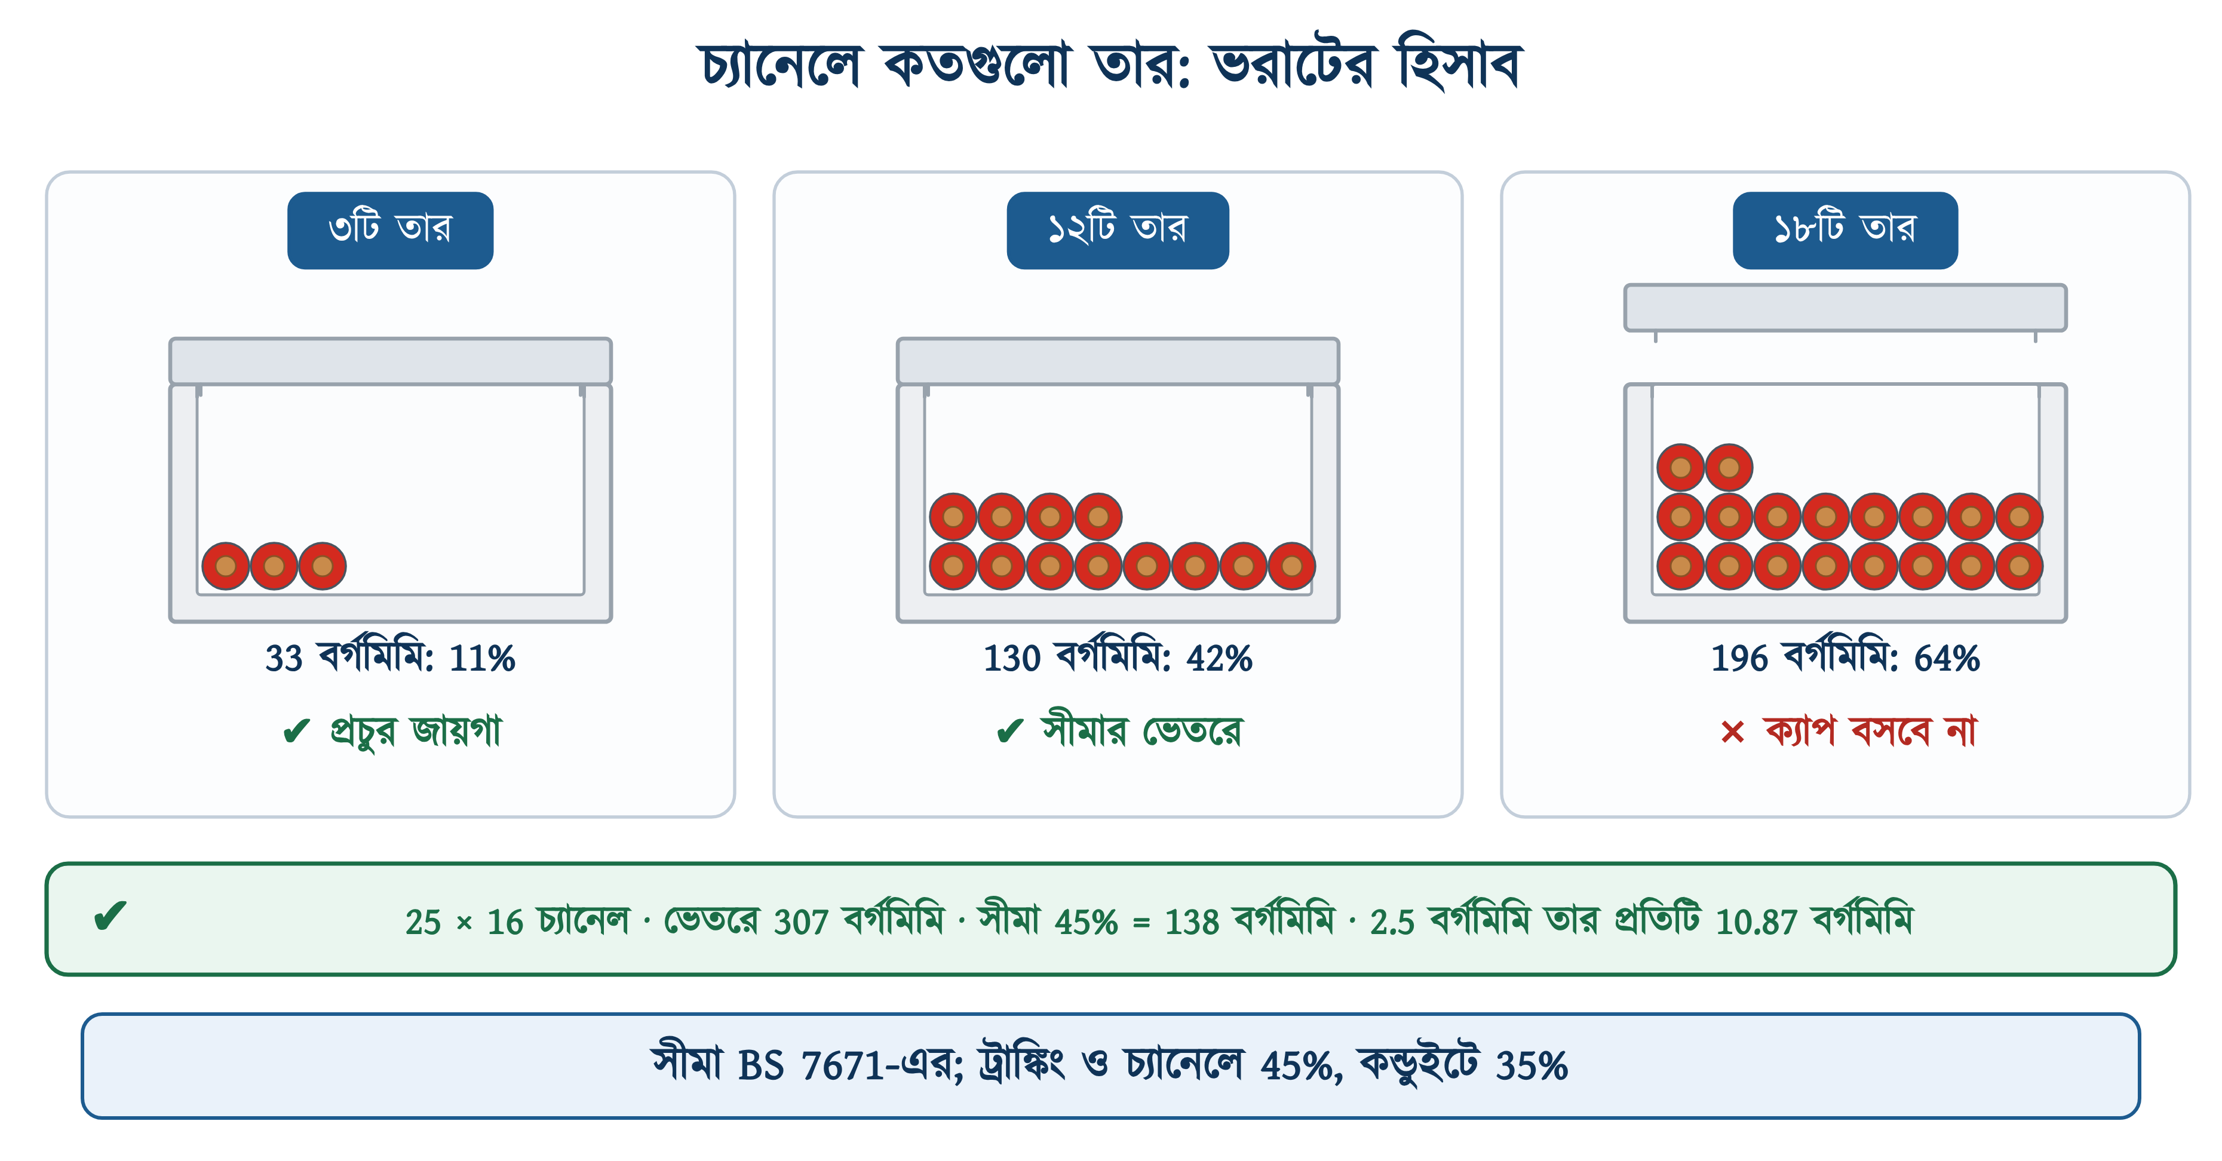
চিত্র ২৭.১০: একই 25 × 16 চ্যানেলে তিন মাত্রার ভরাট: 11%, 42% ও 64%

২৭.৫.৪ গ্রুপিং গুণক
ভরাট সীমার মধ্যে থাকলেও আরেকটি বিষয় যাচাই করতে হয়। একই চ্যানেলে কয়েকটি সার্কিট গেলে প্রতিটি সার্কিটের তার পাশের তারগুলোর তাপেও গরম হয়। এজন্য আইইসি ৬০৩৬৪-৫-৫২-এর সারণি B.52.17-এ একটি গুণক দেওয়া আছে, যার নাম গ্রুপিং গুণক (Cg)। অধ্যায় ২৩-এর ২৩.৫.৩-এ ছকটি ছাপা আছে।
$$I_{z}\text{ = }I_{t} \text{×} C_{a} \text{×} C_{g}$$
∑ সূত্র
Iz — ডিরেট করার পর তারের আসল ধারণক্ষমতা · It — ছকের ধারণক্ষমতা (পদ্ধতি B1) · Ca: চারপাশের তাপমাত্রার গুণক, 35 ডিগ্রিতে 0.94 · Cg: গ্রুপিং গুণক। শর্ত: ব্রেকারের রেটিং In কখনোই Iz-এর বেশি হবে না।

উদাহরণ ২৭.৩
একটি চ্যানেলে ছয়টি সার্কিট একসঙ্গে যাচ্ছে। এদের একটি গিজারের সার্কিট: 4 বর্গমিলিমিটার তার, 16 A ব্রেকার। তারটি টিকবে কি না যাচাই করুন।
প্রদত্ত : 4 বর্গমিমি তারের ছকের ধারণক্ষমতা It = 32 A (পদ্ধতি B1) চারপাশের তাপমাত্রা 35 ডিগ্রি, Ca = 0.94 ছয় সার্কিট একসঙ্গে, Cg = 0.57 ব্রেকার In = 16 A
নির্ণেয় : Iz এবং In ≤ Iz কি না
সমাধান :
$$I_{z}\text{ = 32 }\text{×}\text{ 0.94 }\text{×}\text{ 0.57}$$
$$\text{= 32 }\text{×}\text{ 0.5358}$$
$$\text{= 17.15 }\text{A}$$
উত্তর : Iz = 17.15 A, আর In = 16 A। শর্ত মেনেছে, কিন্তু মার্জিন মাত্র ১.১৫ অ্যাম্পিয়ার।
সাত সার্কিট হলে Cg দাঁড়ায় 0.54, আর Iz নামে 16.24 অ্যাম্পিয়ারে, তখন মার্জিন প্রায় থাকে না। গিজার, এসি ও পাম্পের মতো ভারী সার্কিট সাধারণ রানের সঙ্গে না নিয়ে আলাদা চ্যানেলে নেওয়াই ভালো।

অধ্যায় ২২, ২৩, ২৫ ও ২৬-এ যে নয়টি সার্কিট নিয়ে হিসাব করা হয়েছে, তার কোনোটির জন্যই আলাদাভাবে 20 × 12-এর চেয়ে বড় চ্যানেল লাগে না। সবচেয়ে মোটা সার্কিট এসির 3 × 6 বর্গমিলিমিটার; এর ক্ষেত্রফলও মাত্র 61.3 বর্গমিলিমিটার, আর 20 × 12-এর 45 শতাংশ সীমা 76। মাপ বড় করতে হয় শুধু তখনই, যখন কয়েকটি সার্কিট এক রানে যায়।

২৭.৫.৫ ক্যাবল ফ্যাক্টর পদ্ধতির সীমাবদ্ধতা
অধ্যায় ২৬-এ কন্ডুইটের মাপ বের করা হয়েছিল ক্যাবল ফ্যাক্টর ও কন্ডুইট ফ্যাক্টরের ছক দিয়ে। ট্রাঙ্কিংয়ের জন্যও আইইটির অনুরূপ একজোড়া ছক আছে; সেখানে 1.5 বর্গমিলিমিটার খেই-তারের ফ্যাক্টর 8.6, 2.5-এর 12.6, 4-এর 16.6, 6-এর 21.2 আর 10-এর 35.3।
কিন্তু ওই ছকে ট্রাঙ্কিংয়ের তালিকা শুরু হয় 37.5 × 50 মিলিমিটার মাপ থেকে (ফ্যাক্টর 767), যা বাসাবাড়ির সবচেয়ে বড় চ্যানেলের চেয়েও বেশ বড়। তাই ছকটি এখানে ছাপা হয়নি: চ্যানেলের হিসাব সরাসরি ক্ষেত্রফলের, আর সীমা 45%। বড় মাপের ট্রাঙ্কিংয়ে কাজ করলে তখন ওই ছক ব্যবহার করতে হবে।

২৭.৬ চ্যানেল বসানোর পদ্ধতি

২৭.৬.১ কাজের ধাপ
চ্যানেলের কাজ কন্ডুইটের মতো ঢালাইয়ের সঙ্গে বাঁধা নয়, তাই ক্রমটাও সহজ। তবে ধাপের ক্রম উল্টে গেলে পুরো কাজ আবার খুলতে হয়। যেমন, সব তার আগে বিছাতে হবে, ক্যাপ লাগাতে হবে পরে।
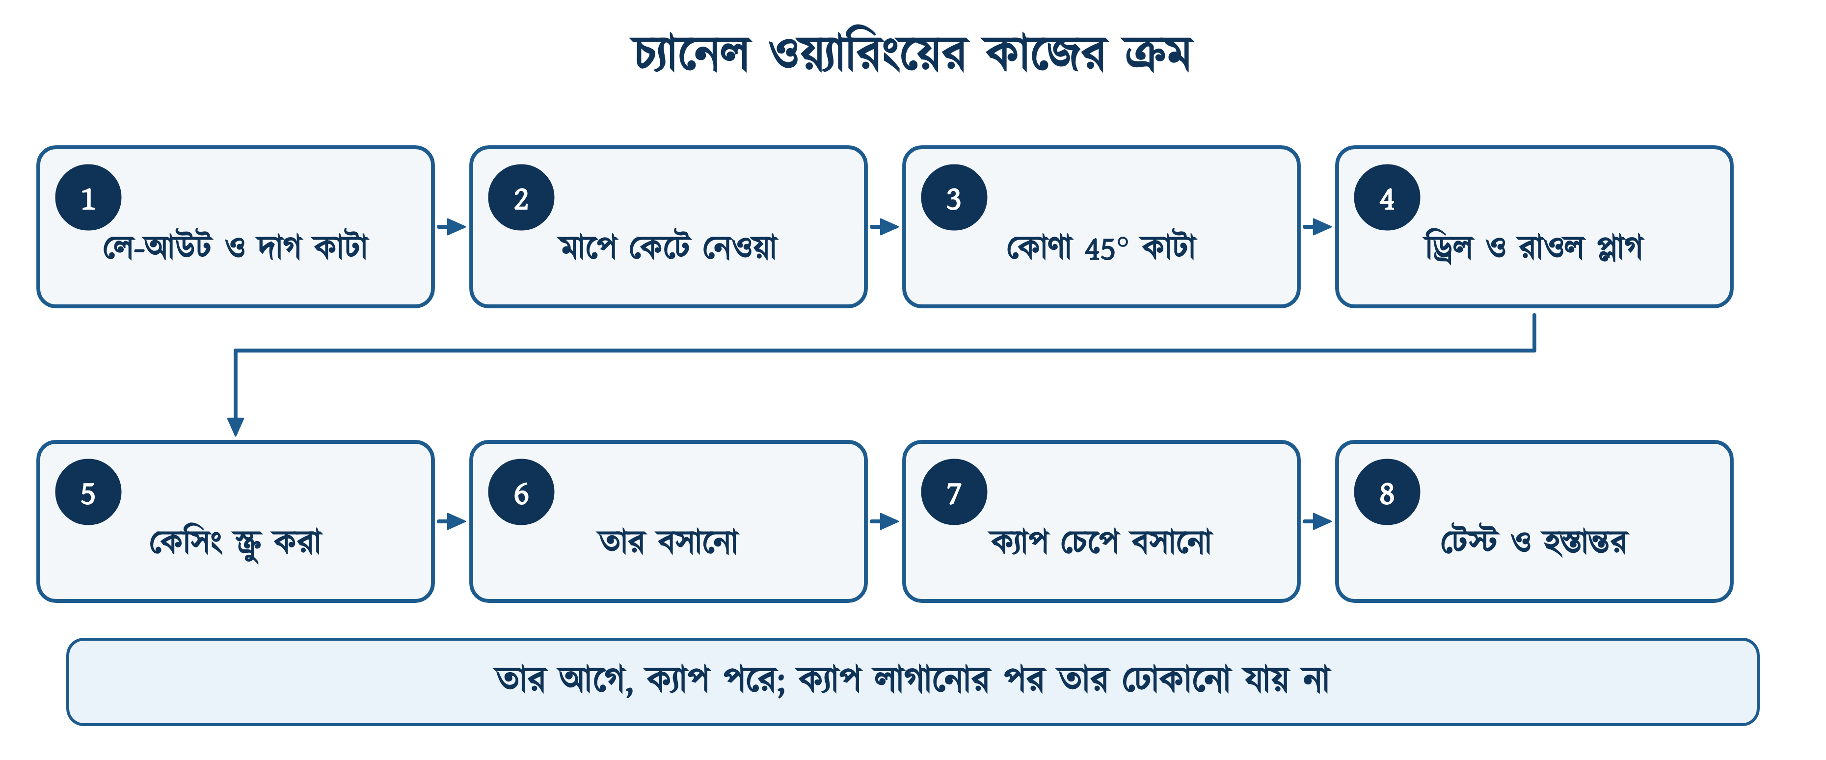
চিত্র ২৭.১১: চ্যানেল ওয়্যারিংয়ের আট ধাপ

২৭.৬.২ দাগ দেওয়া ও চ্যানেল কাটা
প্রথমে সুতো টেনে বা লেভেল ধরে দেয়ালে দাগ কাটতে হয়। BNBC ১.৩.১১.১.৩-এর 'সোজা লাইন' শর্তটি এই ধাপেই নিশ্চিত করতে হয়। দাগ না দিয়ে চোখের আন্দাজে বসালে দুই মিটারে প্রায় দুই সেন্টিমিটার পর্যন্ত হেলে যেতে পারে। রান ছাদের রেখার সমান্তরাল না হলে তা দূর থেকেই চোখে পড়ে।
কাটার জন্য হ্যাকস ব্লেড, ছোট করাত বা মাইটার বক্সই যথেষ্ট। কেসিং ও ক্যাপিং আলাদাভাবে কাটতে হবে। দুটি একসঙ্গে চেপে কাটলে ক্যাপ খাঁজে আটকে যায় এবং কাটা মুখ অসমান হয়। কাটার পর মুখের অমসৃণ কিনারা ছুরি দিয়ে চেঁছে মসৃণ করতে হবে, তা না হলে ধারালো কিনারায় তারের ইনসুলেশন কেটে যেতে পারে।

২৭.৬.৩ কোনায় মোড় ও মাইটার কাটা
একই দেয়ালের সমতলে 90 ডিগ্রি মোড় নিতে হলে দুই টুকরোর মুখই 45 ডিগ্রিতে কাটতে হয়। দুটি 45 মিলে 90 হয়, আর জোড়ায় কোনো ফাঁক থাকে না। দুই মুখ সোজা (90 ডিগ্রিতে) কেটে জুড়লে কোনায় একটি ত্রিভুজাকার ফাঁক থেকে যায় এবং সেখান দিয়ে ধুলো ঢোকে।
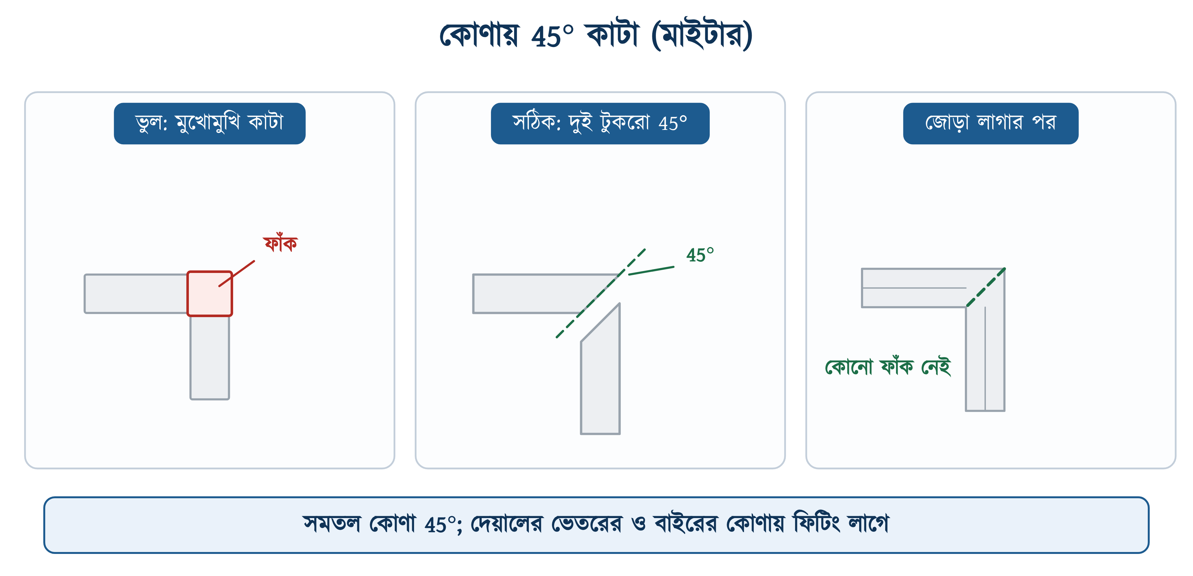
চিত্র ২৭.১২: কোনায় 45 ডিগ্রি মাইটার: ভুল, সঠিক ও জোড়া লাগানো অবস্থা
নকশার ড্রয়িংয়ে চ্যানেলের কোণায় যে ইংরেজি V-এর মতো দাগটি আঁকা থাকে, সেটি ওই 45 ডিগ্রি কাটা মুখেরই চিত্র। ইনস্টিটিউটের কানেকশন ড্রয়িংয়েও কোনা ও টি-জোড়া এভাবেই আঁকা হয়েছে।
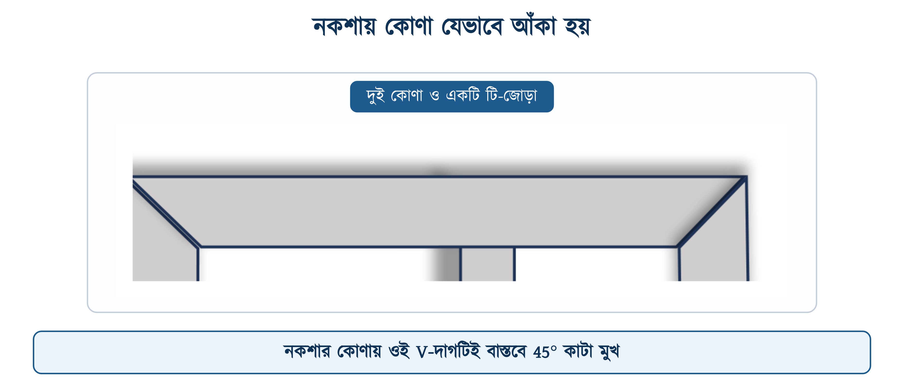
চিত্র ২৭.১৩: নকশায় কোনা ও টি-জোড়া (ইনস্টিটিউটের কানেকশন ড্রয়িং)
✔ ব্যবহারিক পরামর্শ
দেয়ালের ভেতরের বা বাইরের কোণায় 45 ডিগ্রি কাটা চলে না; সেখানে চ্যানেল দুই আলাদা তলে যায়, তাই আলাদা ফিটিং লাগে। হাতে কেটে এ ধরনের জোড়া দিলে ফাঁক থেকে যায়।

২৭.৬.৪ স্ক্রু ও রাওল প্লাগে চ্যানেল আটকানো
কেসিংয়ের পেছনে কারখানাতেই সারি সারি ছিদ্র করা থাকে। ওই ছিদ্র বরাবর দেয়ালে ড্রিল করে রাওল প্লাগ ঢুকিয়ে তাতে কাউন্টারসাঙ্ক গ্যালভানাইজড স্ক্রু বসাতে হয়। স্ক্রুর মাথা কেসিংয়ের তলার সঙ্গে সমান হতে হবে; মাথা উঁচু হয়ে থাকলে তারের ইনসুলেশনে ঘষা লাগে এবং ক্যাপ ঠিকমতো বসে না।
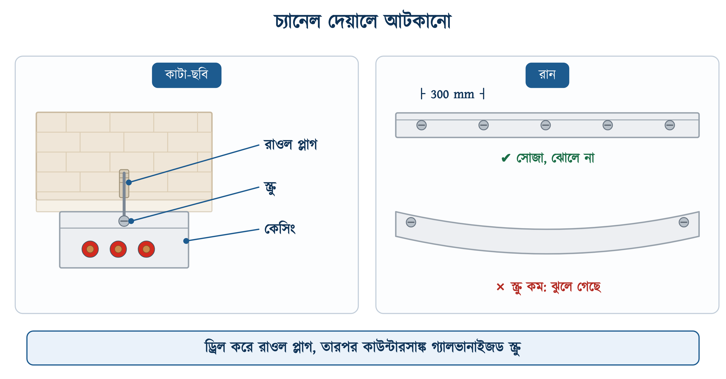
চিত্র ২৭.১৪: দেয়ালে চ্যানেল আটকানো: প্রস্থচ্ছেদ এবং সোজা ও ঝুলে যাওয়া রান
স্ক্রুর দূরত্ব নিয়ে BNBC কোনো সংখ্যা দেয়নি, বলেছে 'যথেষ্ট সংখ্যক স্ক্রু, যেন কোথাও ঝুলে না থাকে'। কাজের নিয়ম হিসেবে ৩০০ মিলিমিটার অন্তর ধরলে ছোট চ্যানেল কোথাও ঝোলে না; ভারী তারে ভরা বড় চ্যানেলে ২৫০ মিলিমিটারে নামিয়ে আনতে হয়। প্রতিটি টুকরোর দুই প্রান্তে অবশ্যই একটি করে স্ক্রু দিতে হবে, তা না হলে জোড়ার মুখে ফাঁক তৈরি হয়।
⚠ নিরাপত্তা সতর্কতা
ড্রিল করার আগে দেয়ালে কী আছে দেখে নিতে হবে। পুরোনো কনসিল্ড কন্ডুইট, পানির পাইপ বা গ্যাসের লাইন দেয়ালের ভেতরেই থাকে, আর সেগুলোতে ড্রিল লাগলে বিপদ বড়। সুইচ বোর্ড ও সকেটের ঠিক উপরে ও নিচে খাড়া বরাবর ড্রিল না করাই নিরাপদ, কারণ সেখানেই পুরোনো ড্রপের তার থাকার সম্ভাবনা সবচেয়ে বেশি।

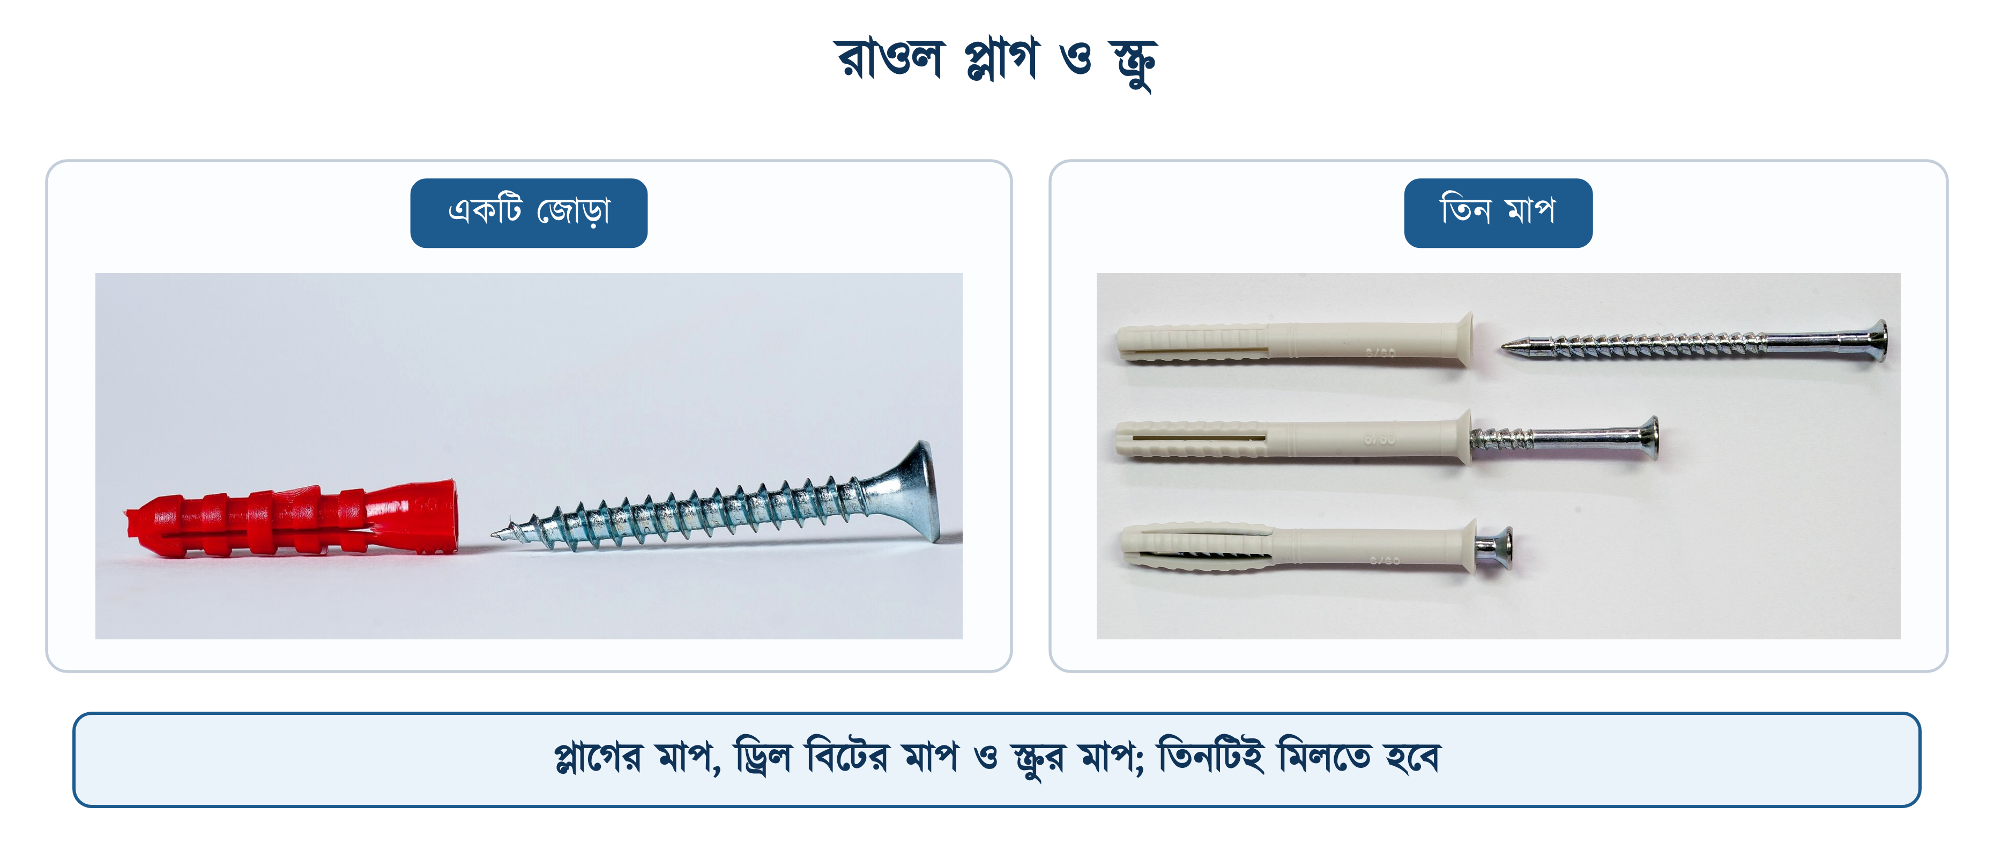
চিত্র ২৭.১৫: রাওল প্লাগ ও স্ক্রু

২৭.৬.৫ তার বিছানো ও ক্যাপ লাগানো
গোটা কেসিং বসে যাওয়ার পর তার শোয়ানো হয়। তারগুলো পাশাপাশি সমান্তরালভাবে রাখতে হবে, মোচড়ানো বা এলোমেলো অবস্থায় নয়। মোচড়ানো তারের গোছা বেশি জায়গা নেয় এবং পরে কোনো একটি তার আলাদা করে বের করা যায় না।
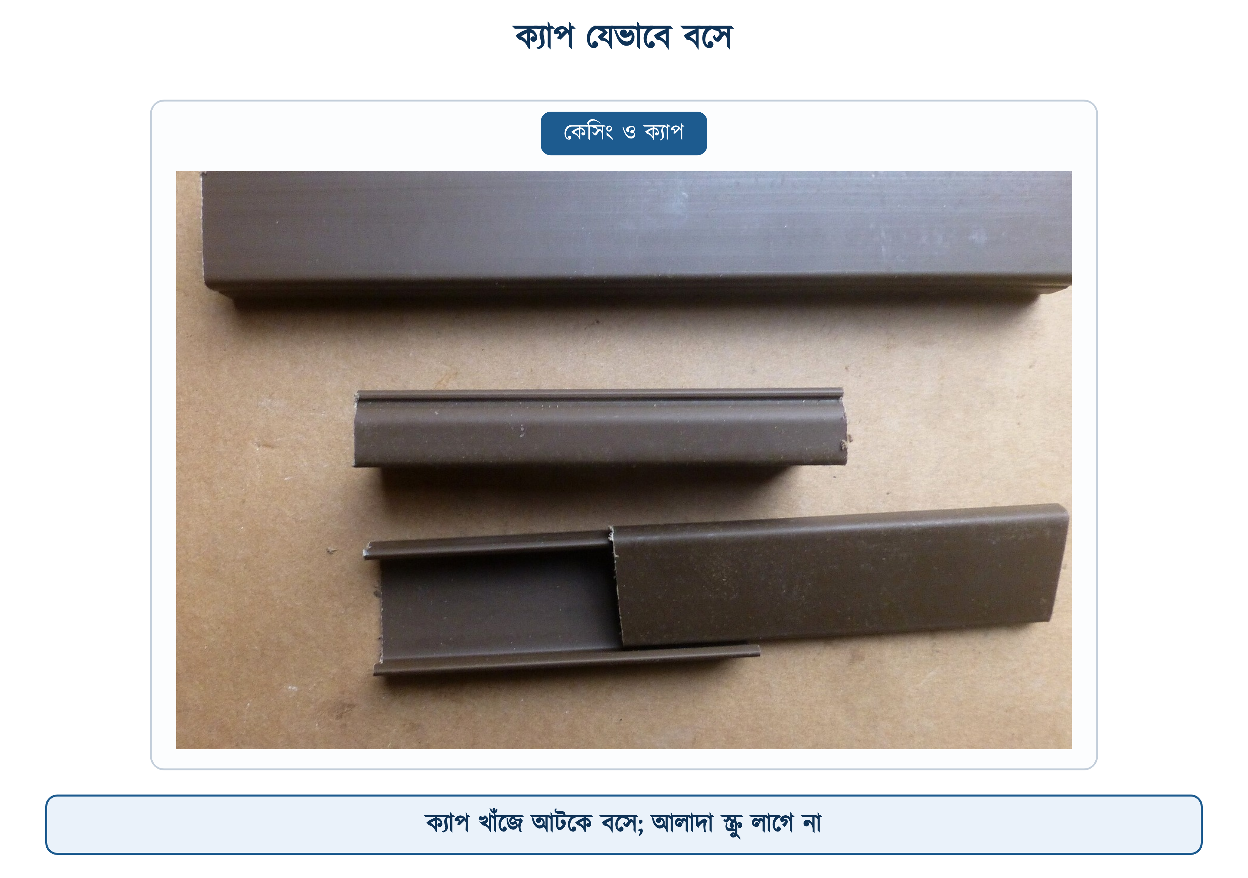
চিত্র ২৭.১৬: খাঁজে ক্যাপ বসানো (নিচের টুকরোয় ক্যাপ অর্ধেক সরানো)
রঙের নিয়ম অন্য সব পদ্ধতির মতোই: BNBC সারণি ৮.১.২ অনুযায়ী ফেজ লাল, নিউট্রাল কালো, আর ইসিসি সবুজ-হলুদ। চ্যানেলে রঙের নিয়ম মানার আরেকটি কারণ আছে: ক্যাপ খুললেই ভেতরের তার দেখা যায়, তাই রং ভুল থাকলে পরে কাজ করতে আসা মিস্ত্রি ফেজকে নিউট্রাল ভেবে ভুল তারে হাত দিতে পারেন।
সবশেষে ক্যাপ। এক প্রান্ত থেকে শুরু করে হাতের চাপে ধাপে ধাপে বসাতে হয়; হাতুড়ি লাগে না, আর হাতুড়ি দিলে খাঁজ ফেটে যায়। ক্যাপ বসানোর পর নতুন তার ঢোকাতে হলে আবার ক্যাপ খুলতে হয়; তাই ক্যাপ লাগানোর আগে সব তার ঠিকমতো বসেছে কি না গুনে দেখা ভালো।
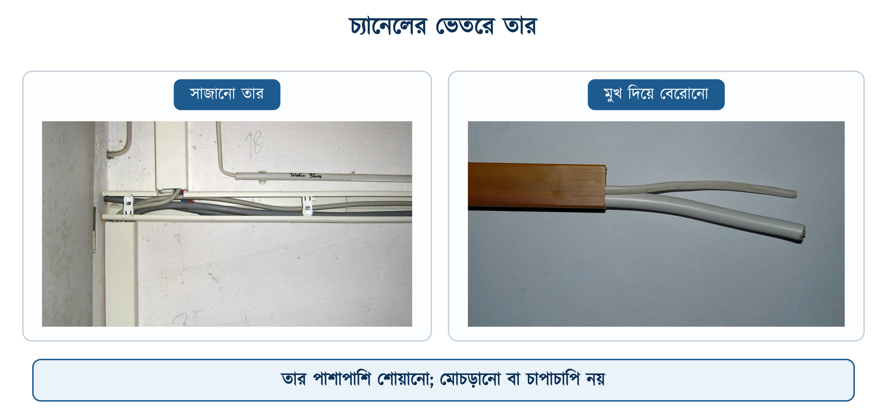
চিত্র ২৭.১৭: চ্যানেলের ভেতরে সাজানো তার ও মুখ দিয়ে তার বের করা

২৭.৬.৬ জোড়ার স্থান
BNBC-র ধারা ১.৩.১২.১ অনুযায়ী কন্ডুইট বা চ্যানেলের ভেতরে ক্যাবলের জোড়া দেওয়া নিষিদ্ধ। ক্যাপ খুলে জোড়া দেওয়া সহজ বলে চ্যানেলে এই নিয়ম সবচেয়ে বেশি ভাঙা হয়। এর ফলে টেপ শুকিয়ে খুলে যায়, জোড়া গরম হয় এবং কিছুদিন পর সেখানকার প্লাস্টিক গলে কালো হয়ে যায়।
জোড়া হবে সুইচ বোর্ডের ব্যাক-বাক্সে (১.৩.১১.৭)। ফাইনাল সার্কিটের ফেজ, নিউট্রাল ও ইসিসি তার এসডিবি থেকে সুইচ বোর্ড পর্যন্ত এবং সুইচ বোর্ড থেকে পয়েন্ট পর্যন্ত কোনো জোড়া ছাড়া যাবে। শাখা নিতে জোড়া দরকার হলে টি-জোড়ার কাছে একটি জংশন বাক্স বসিয়ে সেই বাক্সের ভেতরে জোড়া দিতে হবে।

২৭.৭ একটি ঘরের চ্যানেল লে-আউট

২৭.৭.১ চ্যানেল রানের নকশা
ইনস্টিটিউটের নিজের কানেকশন ড্রয়িংয়ে একটি ঘরের গোটা চ্যানেল রান আঁকা আছে। নকশায় দেখানো আছে মিটার থেকে এসডিবি, এসডিবি থেকে দেয়াল বরাবর প্রধান রান, এবং সেখান থেকে বাতি, ফ্যান, এক্সহস্ট ফ্যান, সকেট, কলিং বেল ও গ্যাং সুইচ বোর্ডে নেমে আসা শাখা।
⚠ নিরাপত্তা সতর্কতা
নিচের নকশায় শুধু লাল ও কালো তার আঁকা; আর্থ কন্ডাক্টর দেখানো হয়নি। বাস্তবে আর্থ কন্ডাক্টর কখনো বাদ দেওয়া যাবে না। BNBC ১.৩.১৩ প্রতিটি ফিড সংযোগে সবুজ-হলুদ ইসিসি বাধ্যতামূলক করেছে, আর ধাতব বডির প্রতিটি যন্ত্র (ফ্যান, গিজার, এক্সহস্ট, ফ্রিজ) সেই তারের উপরেই নির্ভর করে। এই বইয়ের সব হিসাবেই প্রতিটি সার্কিটে তিনটি তার ধরা হয়েছে।

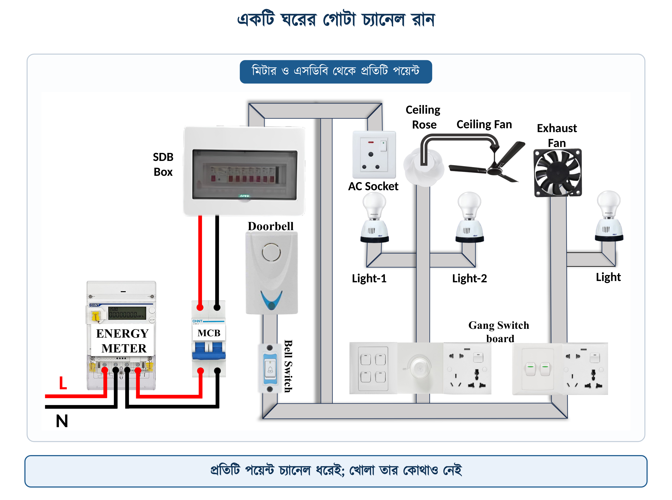
চিত্র ২৭.১৮: একটি ঘরের পূর্ণ চ্যানেল রান: মিটার ও এসডিবি থেকে পয়েন্ট পর্যন্ত
চিত্রে লক্ষ করুন, কোথাও কোনো খোলা তার নেই। প্রতিটি পয়েন্টে যাওয়ার পথ চ্যানেলের ভেতর দিয়ে, আর যেখানে দিক বদলেছে সেখানে কোণা বা টি-জোড়া। চ্যানেলের কাজের মান যাচাইয়ের এটি একটি সহজ উপায়।

২৭.৭.২ রানের অবস্থান ও রং করা
ছাদের কাছাকাছি, দেয়ালের উপরের অংশে চ্যানেল নিলে সেটি কম চোখে পড়ে। বাংলাদেশে চ্যানেল সাধারণত এভাবেই ছাদের কাছাকাছি বসানো হয় (সঠিক উচ্চতা ২৭.৭.৩-এ)। এর একটি ব্যবহারিক কারণ হলো, উপরের দিকে আসবাবের ধাক্কা লাগে না।
বাড়ির মালিক অনেক সময় চ্যানেলের উপর দেয়ালের রঙে রং করতে বলেন। এটি করা যায়, তবে দুটি বিষয় মনে রাখতে হবে। রং ক্যাপের খাঁজ বুজিয়ে দেয়, তাই পরে ক্যাপ খুলতে গেলে ছুরি দিয়ে দাগ কেটে নিতে হয়। আর মোটা করে রং পড়লে ক্যাপ আর সমানভাবে বসে না। এক পোঁচ পাতলা রংই যথেষ্ট।
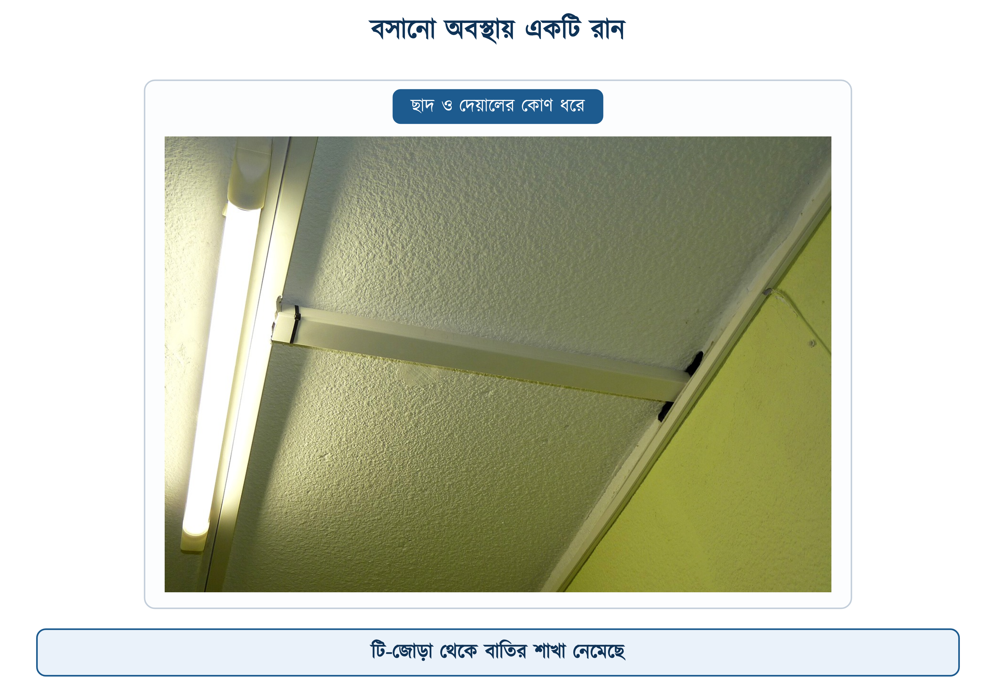
চিত্র ২৭.১৯: বসানো চ্যানেল রান: টি-জোড়া থেকে বাতির শাখা

২৭.৭.৩ সুইচ বোর্ড ও প্রধান রানের উচ্চতা
সুইচ বোর্ডের উচ্চতা BNBC ১.৩.১১.৫-এ বাঁধা: মেঝে থেকে বোর্ডের নিচের কিনারা পর্যন্ত উচ্চতা বাসাবাড়িতে ১২২০ মিলিমিটার এবং অফিস, দোকান ও কারখানায় ১৩০০ মিলিমিটার। কোনো অবস্থাতেই এই উচ্চতা ১২২০ মিলিমিটারের কম হবে না। চ্যানেলে কাজ করলে এই উচ্চতা মাপা সহজ, কারণ বোর্ড আগে বসিয়ে তারপর তার নামানো যায়।
প্রচলিত নিয়মে প্রধান রান ছাদ থেকে ১৫০ থেকে ৩০০ মিলিমিটার নিচে বসানো হয়। এর চেয়ে উঁচুতে নিলে সিলিংয়ের প্লাস্টারে স্ক্রু পড়ে, আর নিচে নামলে পর্দার রড, ছবির ফ্রেম আর আলমারির সঙ্গে লেগে যায়।

২৭.৮ ফলস সিলিং ও বাড়তি কাজ

২৭.৮.১ ফলস সিলিংয়ের ভেতরের ওয়্যারিং
BNBC ১.৩.১১.৩ ঝুলন্ত সিলিংয়ের ভেতরের ওয়্যারিংকে সারফেস ওয়্যারিং হিসেবেই গণ্য করে; অর্থাৎ সেখানেও তার যাবে কন্ডুইটে বা চ্যানেলে। ধারাটি তিনটি জিনিস আলাদা করে নিষিদ্ধ করেছে: সিলিংয়ের উপরে আলগা-এলোমেলো তার ফেলে রাখা, খোলা তার রাখা, আর সিলিং রোজ বা জংশন বাক্স থেকে ফিটিংয়ের সংযোগে টেপ-মোড়া জোড়া।
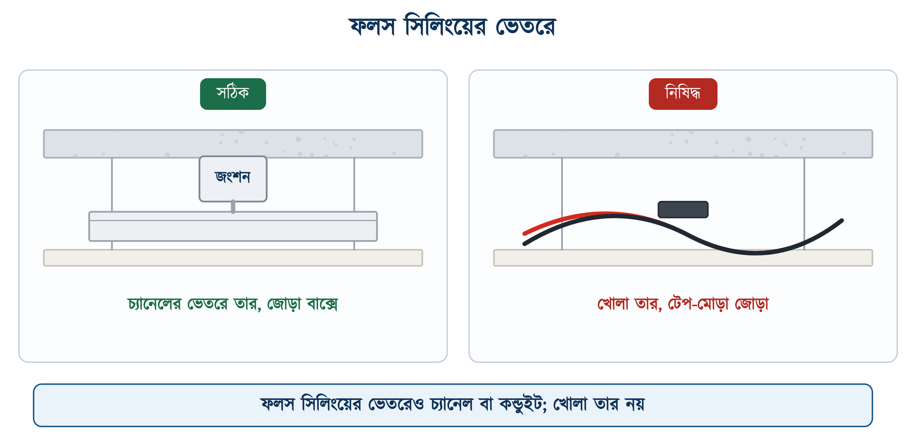
চিত্র ২৭.২০: ফলস সিলিংয়ের ভেতরের ওয়্যারিং: সঠিক ও নিষিদ্ধ ব্যবস্থা
এই একটি জায়গাতেই BNBC চ্যানেলকে নকশাতেও অনুমোদন করেছে (১.৩.১৪.১.২)। এর কারণ, ফলস সিলিংয়ের ভেতরে কোনোদিন প্লাস্টার হবে না, তার বদলাতে হলে টালি খুলেই নামতে হবে, আর সেই কাজে খোলা যায় এমন নালাই সুবিধাজনক। তবু ধারাটি সেখানেও লম্বা রানে কন্ডুইট চেয়েছে।

২৭.৮.২ পয়েন্ট সরানো: এক মিটারের নিয়ম
বাড়তি কাজের মধ্যে সবচেয়ে বেশি করা হয় একটি বাতি বা সকেট সামান্য সরানোর কাজ। BNBC ১.৩.১১.১.৪ এই কাজের জন্য ক্লিপ-পেরেকে গোল ফ্লেক্সিবল তার চালানোর অনুমতি দিয়েছে, কিন্তু শর্ত দুটি: দৈর্ঘ্য এক মিটারের বেশি নয়, আর কাজটি শুধু একটি বিদ্যমান পয়েন্ট সরানোর জন্য।
দৈর্ঘ্য এক মিটারের বেশি হলে চ্যানেল বা কন্ডুইট ব্যবহার করতে হবে। ধারাটিতেই এই পদ্ধতির বদলে একক-কোর তার দিয়ে চ্যানেলে বা কন্ডুইটে সারফেস ওয়্যারিং করার সুপারিশ করা হয়েছে। অথচ সাইটে প্রায়ই তিন মিটার বা তারও বেশি ফ্লেক্সিবল তার পেরেকে ঝুলিয়ে দেওয়া হয়। এতে ধারা ১.৩.১১.১.৪ ও ১.৩.১১.৬: দুটিই লঙ্ঘিত হয়।

২৭.৮.৩ টেলিফোন ও ডেটা লাইনের ওয়্যারিং
BNBC ১.৩.৩৯.৩ টেলিকমের সারফেস ওয়্যারিংও চ্যানেলে বা কন্ডুইটে করতে বলেছে, পাওয়ার লাইনের একই নিয়মে। বড় স্থাপনার জন্য বিশেষ ধরনের চ্যানেল পাওয়া যায়। এর গায়ে সরাসরি আউটলেট বসানো যায় এবং ভেতরটি কয়েকটি খোপে ভাগ করা থাকে।
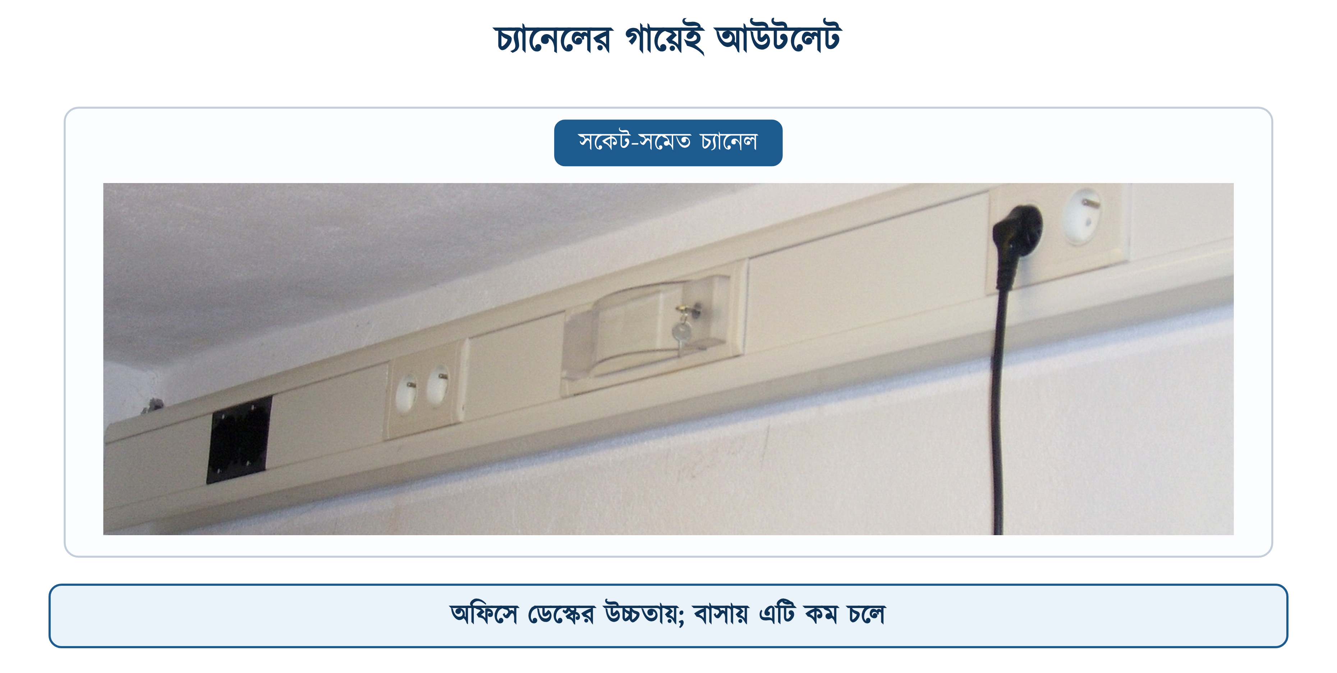
চিত্র ২৭.২১: আউটলেটসহ চ্যানেল
❖ মনে রাখুন
পাওয়ার আর টেলিকমের তার এক চ্যানেলে একসঙ্গে নেওয়া চলে না। ২৩০ ভোল্টের তারের পাশে টেলিফোন বা ডেটার তার গেলে ইনডাকশনের ফলে সংকেতে বিঘ্ন ঘটে; আবার ইনসুলেশন নষ্ট হলে টেলিফোনের তারে মেইন ভোল্টেজ চলে আসতে পারে। তাই ভাগ-করা চ্যানেলে দুটি আলাদা ভাগে, অথবা দুটি আলাদা চ্যানেলে তার নিতে হবে।

২৭.৯ সাধারণ ত্রুটি, কারণ ও প্রতিকার
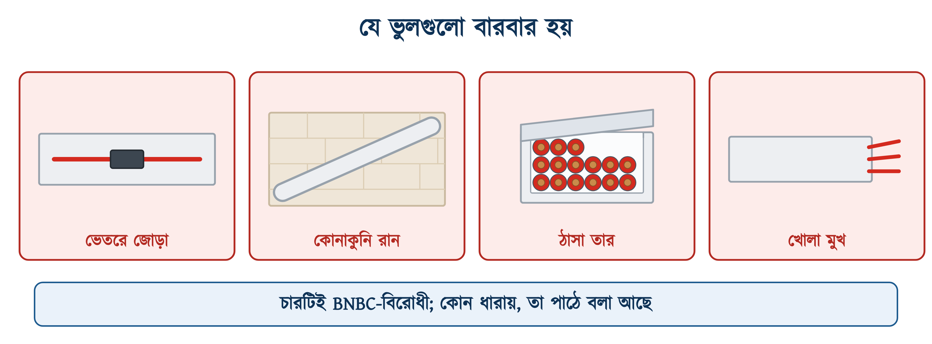
চিত্র ২৭.২২: চ্যানেল ওয়্যারিংয়ের চারটি সাধারণ ভুল
সারণি ২৭.৮: চ্যানেল ওয়্যারিংয়ের সাধারণ ত্রুটি, কারণ ও প্রতিকার
যে ভুলটি হয় | যা ঘটে | যা করতে হবে
চ্যানেলের ভেতরে টেপ দিয়ে জোড়া | টেপ শুকিয়ে খোলে, জোড়া গরম হয়, প্লাস্টিক গলে | জোড়া সুইচ বোর্ডের ব্যাক-বাক্সে বা জংশন বাক্সে (১.৩.১২.১, ১.৩.১১.৭)
দেয়ালে কোনাকুনি রান | দেখতে খারাপ, আর পরে ড্রিল করলে তার কোথায় আছে অনুমান করা যায় না | শুধু খাড়া বা আড়াআড়ি রান
ঠাসা তার | ক্যাপ বসে না, ইনসুলেশনে টান পড়ে, তার গরম হয় | 45% সীমা কষে মাপ বড় করা, বা দুটি চ্যানেল
মুখ খোলা রেখে দেওয়া | ধুলো, তেলাপোকা ও ইঁদুর ঢোকে; ইঁদুর তার কাটে | এন্ড ক্যাপ বসানো
স্ক্রুর বদলে পেরেক | প্লাস্টিক ফেটে যায়, রান ঝুলে পড়ে | ড্রিল করে রাওল প্লাগ, তারপর স্ক্রু (১.৩.১১.১.৩)
ক্যাপ হাতুড়ি দিয়ে বসানো | খাঁজ ফেটে যায়, ছয় মাস পর ক্যাপ খুলে ঝোলে | হাতের চাপে এক প্রান্ত থেকে ধাপে ধাপে
রোদে খোলা জায়গায় চ্যানেল | দুই-তিন বছরে হলদে ও ভঙ্গুর, তারপর ফেটে যায় | বাইরের রানে জিআই পাইপ
ইসিসি বাদ দেওয়া | ধাতব বডির যন্ত্রে লিকেজ হলে বাঁচার পথ থাকে না | প্রতিটি সার্কিটে সবুজ-হলুদ তার (১.৩.১৩)

২৭.১০ চ্যানেলের এস্টিমেট
চ্যানেলের এস্টিমেট কন্ডুইটের চেয়ে সহজ, কারণ এতে বাঁকের সংখ্যা ও তার টানার বিষয় বিবেচনা করতে হয় না। মাপতে হয় চারটি জিনিস: চ্যানেলের দৈর্ঘ্য, ফিটিংয়ের সংখ্যা, স্ক্রু ও রাওল প্লাগ, আর তারের দৈর্ঘ্য।
• দৈর্ঘ্য: প্রধান রান, প্রতিটি ড্রপ ও প্রতিটি শাখা আলাদা করে মেপে যোগ করতে হবে, তারপর কাটাকুটির অপচয়ের জন্য ১০ শতাংশ যোগ। যোগফলকে ১.৮৩ মিটার (৬ ফুট) দিয়ে ভাগ করলে টুকরোর সংখ্যা পাওয়া যায়।
• ফিটিং: লে-আউট দেখে গুনে নেওয়াই সবচেয়ে নির্ভরযোগ্য। প্রতিটি দিক-পরিবর্তনে একটি, প্রতিটি শাখায় একটি টি, প্রতিটি রানের শেষে একটি এন্ড ক্যাপ।
• স্ক্রু ও প্লাগ: মোট দৈর্ঘ্যকে ০.৩ মিটার দিয়ে ভাগ করে ১০ শতাংশ বাড়তি ধরতে হবে।
• তার: চ্যানেলের দৈর্ঘ্যকে তারের সংখ্যা দিয়ে গুণ করে প্রতি প্রান্তে ২০ সেন্টিমিটার করে বাড়তি যোগ করতে হবে।
উদাহরণ ২৭.৪
একটি ঘরে (3.6 মিটার × 4.5 মিটার) চ্যানেলে বাড়তি ওয়্যারিং হবে। দুই দেয়াল ধরে প্রধান রান, একটি সুইচ বোর্ড, দুটি সকেট ও দুটি বাতি। চ্যানেল, স্ক্রু ও ফিটিং কত লাগবে?
প্রদত্ত : প্রধান রান 3.6 + 4.5 = 8.1 m সুইচ বোর্ডে ড্রপ 1.1 m দুটি সকেটে ড্রপ, প্রতিটি 2.0 m দুটি বাতির শাখা, প্রতিটি 0.8 m টুকরোর দৈর্ঘ্য 1.83 m, স্ক্রুর দূরত্ব 0.3 m
নির্ণেয় : চ্যানেলের টুকরো, স্ক্রু ও রাওল প্লাগ এবং ফিটিংয়ের সংখ্যা
সমাধান :
$$L\text{ = 8.1 + 1.1 + 2 }\text{×}\text{ 2.0 + 2 }\text{×}\text{ 0.8}$$
$$\text{= 8.1 + 1.1 + 4.0 + 1.6 = 14.8 }\text{m}$$
$$L_{t}\text{ = 14.8 }\text{×}\text{ 1.10 = 16.28 }\text{m}$$
$$n\text{ = }\frac{\begin{aligned}\text{16.28}\end{aligned}}{\begin{aligned}\text{1.83}\end{aligned}}\text{ = 8.9 }\text{→}\text{ 9}$$
$$s\text{ = }\frac{\begin{aligned}\text{16.28}\end{aligned}}{\begin{aligned}\text{0.3}\end{aligned}}\text{ = 54.3 }\text{→}\text{ 55}$$
উত্তর : ১৬.৩ মিটার চ্যানেল, অর্থাৎ ৬ ফুটের ন'টি টুকরো; আর ৫৫টি স্ক্রু ও রাওল প্লাগ; ১০ শতাংশ বাড়তি ধরে ৬০টি।
ফিটিং লে-আউট থেকে গুনতে হয়। দুই দেয়াল ধরে প্রধান রানে একটি ভেতরের কোণা, পাঁচটি শাখার জন্য পাঁচটি টি-জোড়া, আর প্রধান রানের খোলা মাথায় একটি এন্ড ক্যাপ লাগে। ড্রপগুলো বোর্ড বা বাক্সে ঢোকে বলে সেখানে এন্ড ক্যাপ লাগে না; কোনো শাখা দিক বদলালে সেখানে একটি সমতল কোণা যোগ হয়।

সারণি ২৭.৯: উদাহরণ ২৭.৪-এর ঘরটির মালামালের তালিকা
মালামাল | হিসাব | পরিমাণ
চ্যানেল 25 × 16 | 16.28 মিটার / 1.83 | ৯ টুকরো
স্ক্রু ও রাওল প্লাগ | 16.28 / 0.3, +১০% | ৬০টি
ভেতরের কোণা | দুই দেয়ালের সংযোগে | ১টি
সমতল কোণা | শাখা দিক বদলালে | লে-আউট অনুযায়ী
টি-জোড়া | প্রধান রান থেকে শাখা | ৫টি
এন্ড ক্যাপ | প্রধান রানের খোলা মাথা | ১টি
তার (1.5 ও 2.5 বর্গমিমি) | দৈর্ঘ্য × কোর + লেজ | লে-আউট অনুযায়ী

২৭.১১ সারসংক্ষেপ
• চ্যানেল ওয়্যারিং সারফেস ওয়্যারিংয়ের একটি পদ্ধতি; দেয়ালের গায়ে বসানো খোলা নালায় একক-কোর PVC তার শুইয়ে ঢাকনা দেওয়া (BNBC ১.৩.১১.১.৩)।
• নিচের U-অংশের নাম কেসিং, উপরের ঢাকনার নাম ক্যাপিং। দুটি আলাদা বলেই তার টানতে হয় না, শুইয়ে দিলেই হয়।
• BNBC ১.৩.১৪.১.২ চ্যানেলকে বেঁধে দিয়েছে বিদ্যমান ভবনে বাড়তি কাজে ও ফলস সিলিংয়ের ভেতরে; নকশায় চ্যানেল দেখানো উচিত নয়, লম্বা রানে কন্ডুইট, আর অনেক তার বা মোটা ক্যাবলে চ্যানেল নয়।
• বাজারের মাপ বলা হয় বাইরের চওড়া × উচ্চতা: 16 × 16, 20 × 12, 25 × 16, 32 × 16, 38 × 16, 40 × 25, 50 × 25। হিসাব চলে ভেতরের মাপে: w = W − 2t, h = H − 2t।
• স্পেস ফ্যাক্টরের সীমা 45 শতাংশ (বিএস ৭৬৭১); কন্ডুইটে সেটি 35 শতাংশ।
• তারের ক্ষেত্রফল মানে ইনসুলেশনসহ বাইরের ক্ষেত্রফল; আইইসি ৬০২২৭-৩ অনুযায়ী 1.5-এর তার 7.26 আর 2.5-এর তার 10.87 বর্গমিলিমিটার।
• একই চ্যানেলে একাধিক সার্কিট গেলে গ্রুপিং গুণক Cg লাগে: Iz = It × Ca × Cg। ছয় সার্কিটে Cg = 0.57।
• সমতল কোণায় দুই টুকরোই 45 ডিগ্রিতে কাটতে হয়; দেয়ালের ভেতরের ও বাইরের কোণায় আলাদা ফিটিং লাগে।
• স্ক্রু বসে রাওল প্লাগে, প্রায় ৩০০ মিলিমিটার অন্তর, আর প্রতিটি টুকরোর দুই প্রান্তে একটি করে।
• চ্যানেলের ভেতরে জোড়া নিষিদ্ধ (১.৩.১২.১)। জোড়া হবে সুইচ বোর্ডের ব্যাক-বাক্সে বা জংশন বাক্সে।
• প্রতিটি ফিড সংযোগে সবুজ-হলুদ ইসিসি বাধ্যতামূলক (১.৩.১৩)। সুইচ বোর্ডের উচ্চতা বাসায় ১২২০, অফিসে ১৩০০ মিলিমিটার (১.৩.১১.৫)।
• একটি পয়েন্ট সরাতে ক্লিপ-পেরেকে ফ্লেক্সিবল তার চলে এক মিটার পর্যন্ত, তার বেশি হলে চ্যানেল বা কন্ডুইট (১.৩.১১.১.৪)।

২৭.১২ পারিভাষিক শব্দ
সারণি ২৭.১০: অধ্যায় ২৭-এর পারিভাষিক শব্দ
বাংলা | English | অর্থ
চ্যানেল ওয়্যারিং | Channel Wiring | দেয়ালের গায়ে বসানো নালায় তার চালানোর পদ্ধতি
কেসিং | Casing | চ্যানেলের নিচের U-আকৃতির অংশ
ক্যাপিং | Capping | উপরের ঢাকনা
ট্রাঙ্কিং | Trunking | একই জিনিসের আন্তর্জাতিক নাম (আইইসি ৬১০৮৪)
সারফেস ওয়্যারিং | Surface Wiring | দেয়ালের গায়ে, দেখা যায় এমন ওয়্যারিং
স্পেস ফ্যাক্টর | Space Factor | ভেতরের ক্ষেত্রফলের যত অংশ তার দখল করে
গ্রুপিং গুণক | Grouping Factor | একসঙ্গে অনেক সার্কিট গেলে ধারণক্ষমতা কমানোর গুণক
মাইটার | Mitre | কোণায় 45 ডিগ্রিতে কাটা
সমতল কোণা | Flat Bend | একই তলে 90 ডিগ্রি মোড়ের ফিটিং
ভেতরের কোণা | Internal Corner | দুই দেয়ালের অবতল কোণের ফিটিং
বাইরের কোণা | External Corner | বেরিয়ে থাকা কোণের ফিটিং
টি-জোড়া | Tee | রান থেকে শাখা বেরোনোর ফিটিং
কাপলার | Coupler | দুই টুকরো লম্বায় জোড়ার ফিটিং
এন্ড ক্যাপ | End Cap | রানের শেষ মুখ বন্ধ করার ফিটিং
রাওল প্লাগ | Rawl Plug | দেয়ালের ছিদ্রে বসানো প্লাস্টিকের গোঁজ
ইসিসি | ECC: Earth Continuity Conductor | সবুজ-হলুদ আর্থ তার
ফলস সিলিং | False / Suspended Ceiling | ঝুলন্ত সিলিং

২৭.১৩ অনুশীলনী

২৭.১৩.১ ক. বহুনির্বাচনী প্রশ্ন
১. চ্যানেলের নিচের U-আকৃতির অংশটির নাম কী?
(ক) কেসিং | (খ) ক্যাপিং
(গ) কাপলার | (ঘ) স্যাডল

২. BNBC-র কোন ধারায় PVC চ্যানেলে সারফেস ওয়্যারিংয়ের নিয়ম লেখা আছে?
(ক) 1.3.11.1.1 | (খ) 1.3.11.1.2
(গ) 1.3.11.1.3 | (ঘ) 1.3.11.1.4

৩. BNBC ১.৩.১৪.১.২ অনুযায়ী চ্যানেল প্রধানত কোথায় ব্যবহার করা উচিত?
(ক) নতুন ভবনের নকশায়
(খ) বিদ্যমান ভবনে বাড়তি কাজে ও ফলস সিলিংয়ে
(গ) লম্বা দূরত্বের রানে
(ঘ) মোটা ক্যাবলের জন্য

৪. চ্যানেলে স্পেস ফ্যাক্টরের সর্বোচ্চ সীমা কত?
(ক) 35% | (খ) 40%
(গ) 60% | (ঘ) 45%

৫. চ্যানেলের '25 × 16' বলতে কী বোঝায়?
(ক) ভেতরের চওড়া ও উচ্চতা | (খ) বাইরের চওড়া ও উচ্চতা
(গ) দৈর্ঘ্য ও চওড়া | (ঘ) দেয়ালের পুরুত্ব

৬. ভেতরের চওড়া w কীভাবে বের হয়?
(ক) W − 2t | (খ) W + 2t
(গ) W − t | (ঘ) W / 2

৭. 2.5 বর্গমিলিমিটার তারের বাইরের ব্যাস কত (আইইসি ৬০২২৭-৩)?
(ক) 3.04 mm | (খ) 4.35 mm
(গ) 5.10 mm | (ঘ) 3.72 mm

৮. সমতল কোণায় প্রতিটি টুকরো কত ডিগ্রিতে কাটতে হয়?
(ক) 30 ডিগ্রি | (খ) 60 ডিগ্রি
(গ) 45 ডিগ্রি | (ঘ) 90 ডিগ্রি

৯. চ্যানেলের ভেতরে ক্যাবলের জোড়া সম্পর্কে কোনটি সঠিক?
(ক) নিষিদ্ধ: BNBC ১.৩.১২.১
(খ) টেপ দিয়ে করা যায়
(গ) কানেক্টর দিয়ে করা যায়
(ঘ) শুধু নিউট্রালে করা যায়

১০. স্ক্রুর দূরত্ব কাজের নিয়ম হিসেবে কত ধরা হয়?
(ক) ১০০ মিলিমিটার | (খ) ৬০০ মিলিমিটার
(গ) ১০০০ মিলিমিটার | (ঘ) ৩০০ মিলিমিটার

১১. ছয়টি সার্কিট একই চ্যানেলে গেলে গ্রুপিং গুণক Cg কত?
(ক) 0.80 | (খ) 0.70
(গ) 0.57 | (ঘ) 1.00

১২. ফলস সিলিংয়ের ভেতরে কোনটি নিষিদ্ধ?
(ক) চ্যানেলে তার | (খ) টেপ-মোড়া জোড়া
(গ) কন্ডুইটে তার | (ঘ) জংশন বাক্সে জোড়া

১৩. ক্লিপ-পেরেকে গোল ফ্লেক্সিবল তার সর্বোচ্চ কত দৈর্ঘ্যে ব্যবহার করা যায়?
(ক) দুই মিটার | (খ) তিন মিটার
(গ) যত খুশি | (ঘ) এক মিটার

১৪. বাসাবাড়িতে সুইচ বোর্ডের উচ্চতা কত হবে?
(ক) ১২২০ মিলিমিটার | (খ) ৯০০ মিলিমিটার
(গ) ১৩০০ মিলিমিটার | (ঘ) ১৫০০ মিলিমিটার

১৫. বাজারে চ্যানেলের এক টুকরোর দৈর্ঘ্য সাধারণত কত?
(ক) ৩ মিটার | (খ) ৬ ফুট
(গ) ৪ মিটার | (ঘ) ১০ ফুট

১৬. রোদে খোলা জায়গার রানে কী দেওয়া ভালো?
(ক) সাদা PVC চ্যানেল | (খ) কাঠের ব্যাটেন
(গ) জিআই পাইপ | (ঘ) ফ্লেক্সিবল তার

✔ উত্তরমালা
উত্তরমালা: ১-ক, ২-গ, ৩-খ, ৪-ঘ, ৫-খ, ৬-ক, ৭-ঘ, ৮-গ, ৯-ক, ১০-ঘ, ১১-গ, ১২-খ, ১৩-ঘ, ১৪-ক, ১৫-খ, ১৬-গ।

২৭.১৩.২ খ. সংক্ষিপ্ত প্রশ্ন
১. চ্যানেল ওয়্যারিং কাকে বলে? কেসিং ও ক্যাপিংয়ের পার্থক্য লিখুন।
২. BNBC ১.৩.১১.১.৩-এর চারটি শর্ত লিখুন।
৩. চ্যানেলের বাইরের মাপ ও ভেতরের মাপের সম্পর্ক লিখুন।
৪. স্পেস ফ্যাক্টর বলতে কী বোঝায়? চ্যানেল ও কন্ডুইটে এর সীমা কত?
৫. গ্রুপিং গুণক কেন প্রয়োজন হয়; ব্যাখ্যা করুন।
৬. চ্যানেলের পাঁচটি ফিটিংয়ের নাম ও কাজ লিখুন।
৭. সমতল কোণা, ভেতরের কোণা ও বাইরের কোণার পার্থক্য লিখুন।
৮. চ্যানেলের ভেতরে জোড়া নিষিদ্ধ কেন? জোড়া তবে কোথায় হবে?
৯. ভালো মানের চ্যানেল চেনার যেকোনো তিনটি উপায় লিখুন।
১০. ফলস সিলিংয়ের ভেতরে BNBC কী কী নিষিদ্ধ করেছে?

২৭.১৩.৩ গ. রচনামূলক প্রশ্ন
১. চ্যানেল ওয়্যারিং ও কন্ডুইট ওয়্যারিংয়ের তুলনামূলক আলোচনা করুন। কোনটি কোথায় ব্যবহার করবেন, কারণসহ লিখুন।
২. BNBC ১.৩.১৪.১.২ চ্যানেল ব্যবহারে যে সীমা নির্ধারণ করেছে তা ব্যাখ্যা করুন। বাজারের প্রচলিত চর্চার সঙ্গে এর অমিল কোথায় এবং বাস্তব কাজে কীভাবে দুটির সমন্বয় করবেন, তা লিখুন।
৩. চ্যানেল ওয়্যারিংয়ের আটটি ধাপ ক্রমানুসারে বর্ণনা করুন।
৪. একটি চ্যানেলে কতগুলো তার চলবে তা নির্ণয়ের পদ্ধতি উদাহরণসহ ব্যাখ্যা করুন।
৫. চ্যানেল ওয়্যারিংয়ে সাধারণত যে ভুলগুলো হয়, সেগুলোর কারণ ও প্রতিকার লিখুন।

২৭.১৩.৪ ঘ. গাণিতিক সমস্যা
১. একটি 32 × 16 চ্যানেলের দেয়ালের পুরুত্ব 1.2 মিলিমিটার। ভেতরের ক্ষেত্রফল ও 45 শতাংশ সীমা নির্ণয় করুন।
২. একটি রানে তিনটি 2.5 বর্গমিলিমিটার ও তিনটি 1.5 বর্গমিলিমিটার তার যাবে। মোট ক্ষেত্রফল কত, আর কোন মাপের চ্যানেল লাগবে?
৩. একটি 25 × 16 চ্যানেলে নয়টি 1.5 বর্গমিলিমিটার তার আছে। ভরাট কত শতাংশ? সীমার ভেতরে আছে কি না বলুন।
৪. একটি চ্যানেলে পাঁচটি সার্কিট যাচ্ছে। এর একটি 2.5 বর্গমিলিমিটারের সার্কিট, ব্রেকার 10 A। Ca = 0.94 এবং Cg = 0.60 ধরে Iz নির্ণয় করুন এবং শর্ত মেনেছে কি না বলুন। (It = 24 A)
৫. একটি ঘরে চ্যানেলের মোট দৈর্ঘ্য ২২ মিটার। ১০ শতাংশ অপচয় ধরে ৬ ফুটের কত টুকরো লাগবে? ৩০০ মিলিমিটার অন্তর স্ক্রু দিলে, ১০ শতাংশ বাড়তি ধরে, কতগুলো স্ক্রু ও রাওল প্লাগ লাগবে?

২৭.১৩.৫ ঙ. ব্যবহারিক কাজ
সারণি ২৭.১১: ব্যবহারিক কাজ ও মূল্যায়নের বিষয়
কাজ | যা দেখা হবে
এক মিটার চ্যানেল দেয়ালে বসানো | সোজা লাইন, স্ক্রুর দূরত্ব, স্ক্রুর মাথা সমান
90 ডিগ্রি কোণায় মাইটার কেটে জোড়া | দুই মুখই 45 ডিগ্রিতে কাটা, জোড়ায় ফাঁক নেই
এক সার্কিটের তার বসিয়ে ক্যাপ লাগানো | রঙের কোড ঠিক, তার পাশাপাশি, ক্যাপ সমান
একটি চ্যানেলের ভরাট মেপে দেখা | ভেতরের মাপ, ক্ষেত্রফল কষা, 45% যাচাই
একটি ঘরের চ্যানেল লে-আউট আঁকা ও এস্টিমেট | দৈর্ঘ্য, ফিটিং ও স্ক্রুর হিসাব, টুকরোর সংখ্যা

